

UNIVERSIDAD ESTATAL DE BOLÍVAR

Facultad de Ciencias Agropecuarias, Recursos Naturales y del Ambiente Carrera de Agronomía
Tema:

EVALUACIÓN DEL PROCESO DE PRODUCCIÓN DE ABONO LÍQUIDO ACELERADO, CON ESTIÉRCOL OVINO Y BOVINO, LACTOSUERO Y MELAZA MEDIANTE FERMENTACIÓN HOMOLÁCTICA
Proyecto de Investigación previo a la obtención del título de Ingeniero Agrónomo. Otorgado por la Universidad Estatal de Bolívar a través de la Facultad de Ciencias Agropecuarias, Recursos Naturales y del Ambiente, Carrera de Agronomía

Autor:

Jimmy Kevin Chongo Aviles

Tutor:

Ing. Franz Verdezoto Mendoza Mg.

Guaranda – Ecuador

2026

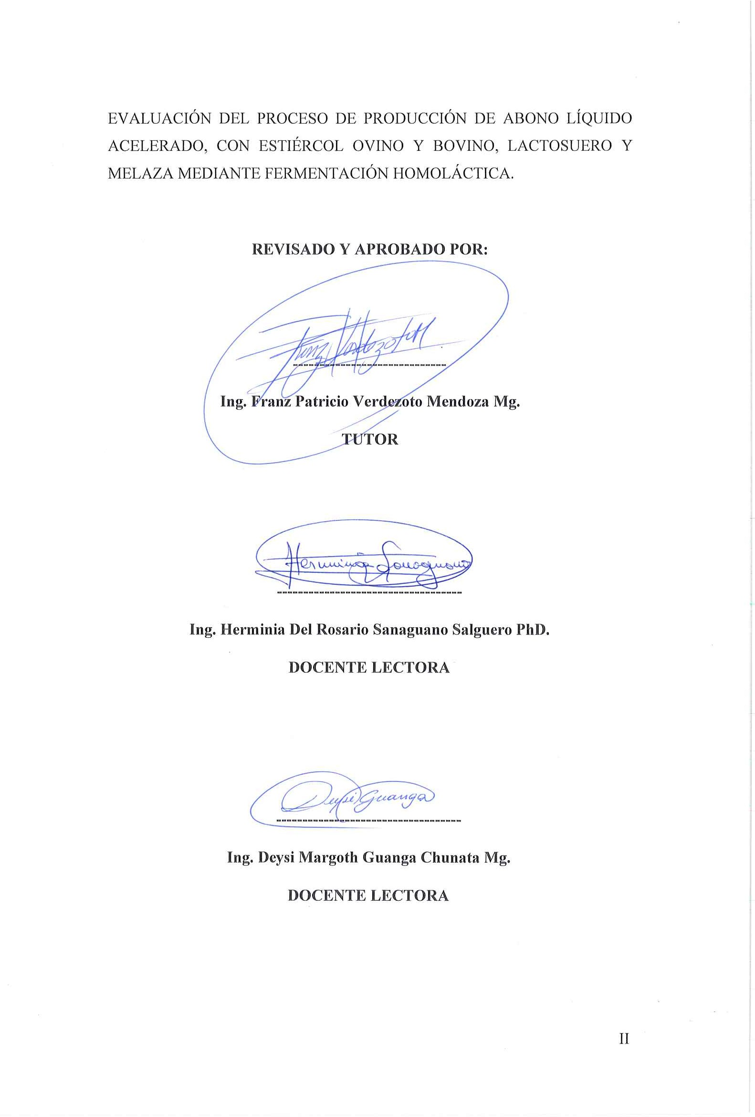

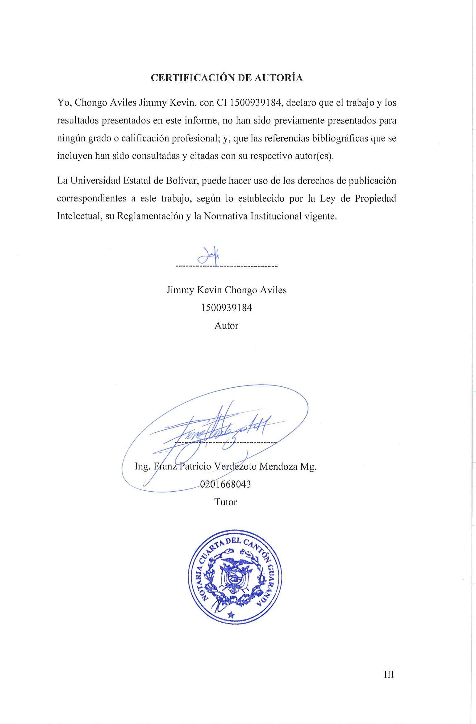

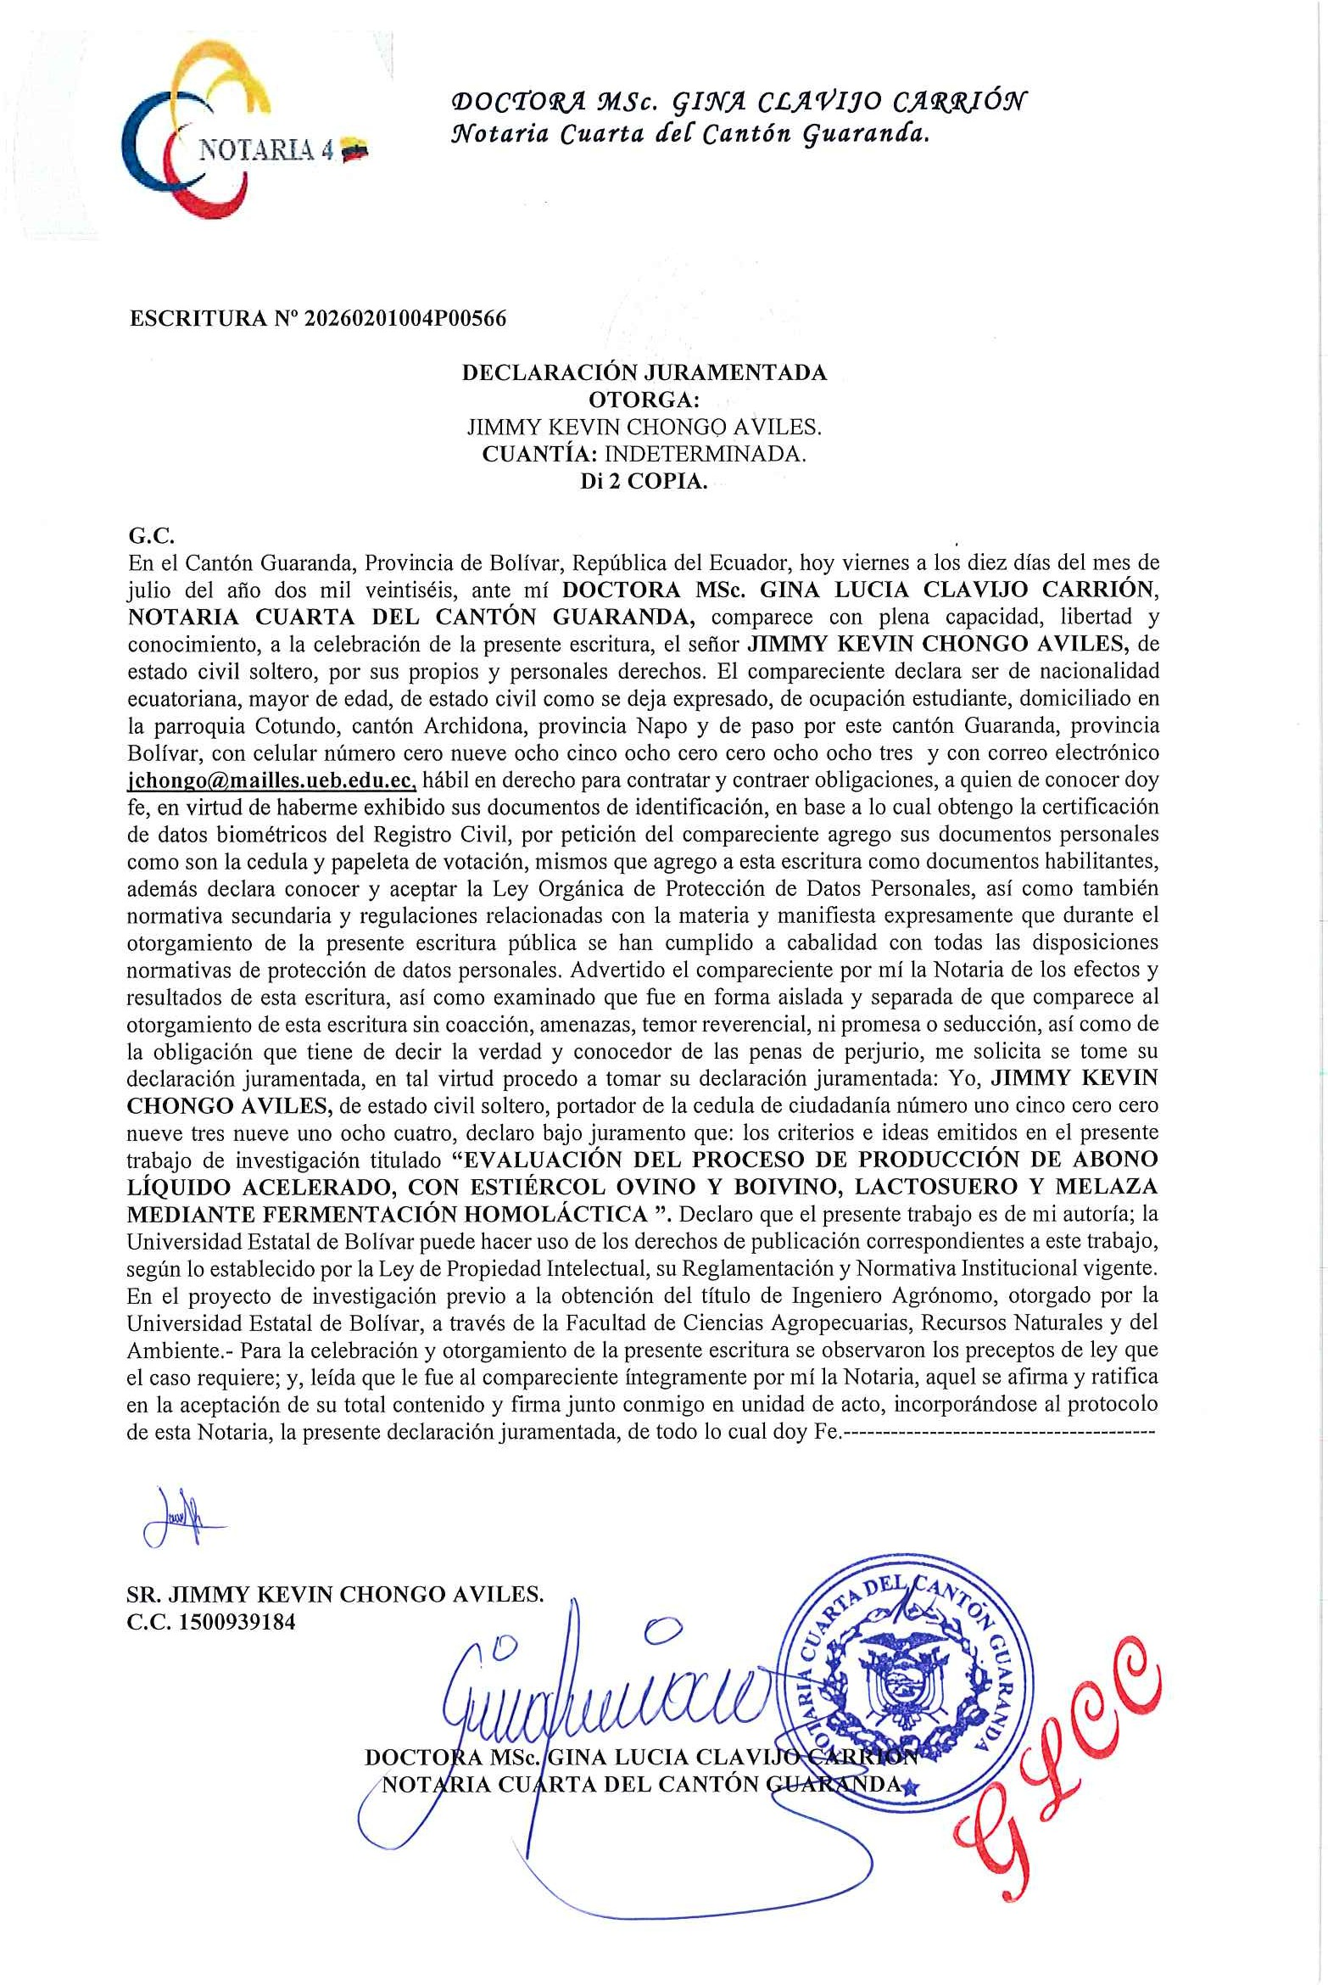

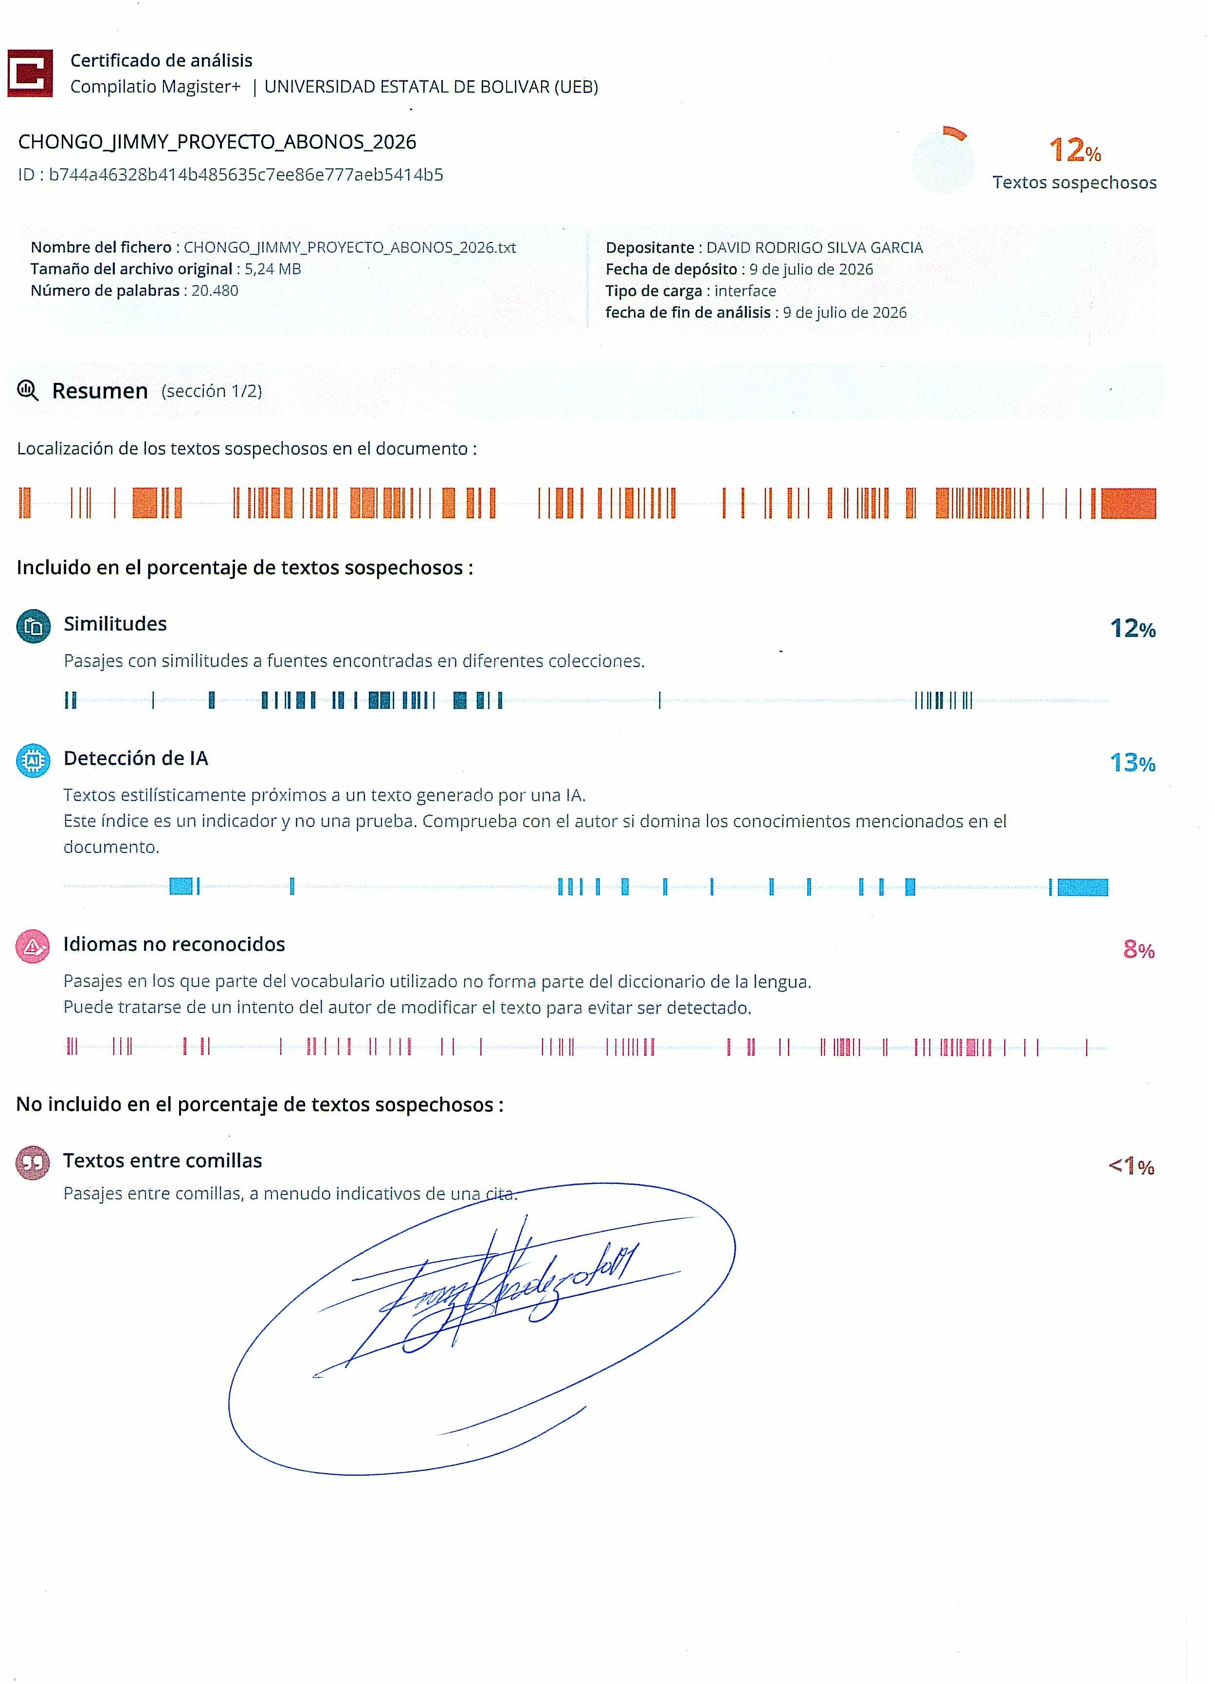

DEDICATORIA

A Dios, por ser mi guía en cada paso, por sostenerme cuando no merecía ser sostenido, por recordarme en los momentos más oscuros que no estaba solo. Esta victoria es, antes que nada, tuya.
A mis padres, Lucio Chongo y Norma Aviles, porque ninguna palabra en estas páginas alcanza para describir lo que han significado para mí. Gracias por amarme no solo en mis aciertos, sino también en mis errores, en mis terquedades, en cada decisión que tomé sin escuchar y que de todas formas ustedes respetaron. Gracias por quedarse cuando quizás lo más fácil hubiera sido alejarse. Por cada noche de preocupación que yo no vi, por cada sacrificio que hicieron en silencio, por cada vez que me extendieron la mano sin pedirme explicaciones. Gracias por los consejos que me dieron, por enseñarme el valor del trabajo, por mostrarme con su ejemplo que rendirse nunca es una opción. Ustedes no solo me dieron la vida, me enseñaron a vivirla con esfuerzo y dignidad. Este logro lleva su nombre, porque sin ustedes, simplemente no existiría.
A mis hermanos, Gilber, Wendy y Alexis. mis cómplices, mi refugio, mi equipo. Los que estuvieron en los momentos buenos para celebrar y en los malos para no dejarme caer. Gracias por ser ese apoyo que no siempre pedí pero que siempre estuvo. Los quiero más de lo que sé expresar, y eso ya es decir mucho.
A mis abuelitos. A ti, abuelita, que sigues aquí, que con tu presencia me recuerdas todo lo que vale la pena en esta vida, gracias por tu amor tan puro y tan constante. Y a ustedes, abuelitos que ya no están, que se fueron antes de poder ver este momento... Ojalá desde donde estén puedan sentir lo orgulloso que me siento de llevar algo suyo dentro. Los extraños. Los llevo siempre.

AGRADECIMIENTOS

A Dios, por ser mi fortaleza en cada etapa de este camino, por darme la sabiduría necesaria en los momentos de incertidumbre y por nunca soltarme de su mano. Por permitirme alcanzar esta meta que en ocasiones sentí lejana.
A mis padres, hermanos, mis sobrinas, por ser mi base, mi motivación y mi hogar sin importar la distancia o las circunstancias. Gracias por el amor incondicional, por los consejos, por el apoyo en cada decisión y por celebrar mis logros como si fueran propios. Este trabajo también es suyo.
A la Estatal de Bolívar, mi alma máter, por abrirme las puertas y darme la oportunidad de formarme no solo como profesional. dotándome de las herramientas necesarias para enfrentar los desafíos. Un agradecimiento especial al Laboratorio de Investigación de la UEB, espacio que se convirtió en mi segundo hogar durante el desarrollo de este proyecto, por facilitarme los recursos, equipos y el ambiente propicio. A los docentes técnicos que me acompañaron, gracias por su paciencia, su guía y su disposición para ayudarme en cada momento que lo necesité. Sin su apoyo, esta investigación no habría sido posible.
A mi tutor, Ing. Franz Verdezoto, cuya guía y paciencia han sido determinantes para la culminación de este trabajo. Sus conocimientos, críticas y confianza depositada en mí han enriquecido cada página de esta investigación.
A nuestros ingenieros, por compartir su conocimiento con generosidad y dedicación. Su huella está presente en cada página de este trabajo y en cada decisión que tomaré como profesional. Infinitas gracias.
A mis amigos, esos cómplices de aventuras académicas y personales, sé que son tantos que sería imposible nombrarlos a todos, pero cada uno sabe el lugar que tiene. Hemos vivido de todo juntos, nos hemos acompañado en los buenos y malos momentos, hemos construido recuerdos que no se olvidan. Muchos tomaron caminos distintos, pero los llevo siempre conmigo.
Finalmente, a Vianca, que estuvo ahí, ayudándome a sacar este proyecto adelante. Gracias por el tiempo, la paciencia y la buena voluntad que pusiste, aunque no era tu obligación. Ese gesto vale más de lo que crees.

ÍNDICE DE CONTENIDO

CONTENIDO Pág.

CAPÍTULO I 1
  - INTRODUCCIÓN 1
  - PROBLEMA 2
  - OBJETIVOS 3
    - Objetivo general 3
    - Objetivos específicos 3
  - HIPÓTESIS 4
CAPÍTULO II 5
- MARCO TEÓRICO 5
  - Abonos orgánicos 5
    - Situación actual de abonos orgánicos en Ecuador 5
    - Estiércol ovino y bovino 5
  - Biofertilizantes líquidos 6
    - Beneficios de los biofertilizantes 7
    - Tipos de biofertilizantes 8
  - Procesos de fermentación anaeróbica 10
    - Etapa de la digestión anaerobia 10
    - Factores que afectan la vida bacteriana 12
    - Fermentación ácido láctica 13
    - Tipos de fermentación 16
  - Insumos utilizados en la fermentación láctica 22
    - Estiércol 22
    - Lactosuero 22
    - Melaza 23
    - Biolac 24
  - Bioensayo de toxicidad aguda con semillas 24
    - Definición de bioensayos 24
CAPÍTULO III 26
- MARCO METODOLÓGICO 26
  - Ubicación de la investigación 26
  - Metodología 26
    - Material de estudio 26
    - Factores en estudio 26
    - Tratamientos 27
    - Tipo de diseño experimental o estadístico 27
    - Manejo de la investigación 27
    - Métodos de evaluación 29
    - Análisis de datos 32
CAPÍTULO IV 33
- RESULTADOS Y DISCUSIÓN 33
  - Interpretación de resultados 33
    - Evaluación fisicoquímica de la materia prima 33
    - Análisis microbiológico de las mezclas base del Factor A 35
    - Evaluación del pH en los tratamientos 39
    - Evaluación comparativa de las características organolépticas 42
    - Evaluación comparativa de la composición elemental 45
    - Evaluación de la eficiencia agronómica 47
    - Análisis del mejor tratamiento 51
    - Análisis económico del mejor tratamiento 52
  - Comprobación de la hipótesis 56
CAPÍTULO V 57
  - CONCLUSIONES 57
  - RECOMENDACIONES 59
BIBLIOGRAFÍA 61

ANEXOS

ÍNDICE DE TABLAS

N° Detalle Pág.
    - Resumen comparativo de la composición proximal del estiércol
33
ovino y bovino
    - Comparación de la composición proximal con otros autores 34
    - Resultados del análisis microbiológico de la mezcla estiércol ovino
35
+ lactosuero (50/50 v/v), clasificación de género
    - Resultados del análisis microbiológico de la mezcla estiércol bovino
36
+ lactosuero (50/50 v/v), clasificación de género
    - Comparación de la composición microbiológica ovino y bovino 38
    - Promedio de valores del pH de los tratamientos en abono líquido
40
ovino y bovino
    - Anova de la variable de respuesta pH en biofertilizante ovino y
40
bovino mediante la prueba de Tukey
    - Resumen comparativo de la composición nutricional total de los
45
biofertilizantes producidos con estiércol bovino y ovino
    - Comparación del valor nutricional del abono líquido acelerado con
46
biofertilizantes no categorizados
    - Costo de producción 52
    - Costos de materias primas por tratamiento 53
    - Costo total de egresos por tratamiento 54
    - Análisis de rentabilidad del mejor tratamiento 55

ÍNDICE DE FIGURAS

N° Detalle Pág.
- Resultados de la clasificación de género en la mezcla E. ovino +
35
lactosuero.
- Resultados de la clasificación de género en la mezcla E. bovino +
37
lactosuero.
- Variación del pH de los tratamientos 39
- Resultados de la prueba de Tukey para la interacción FA×FB×FC en
41
pH del biofertilizante ovino y bovino
- Resultado de la evaluación organoléptica en color del biofertilizante
42
ovino y bovino
- Resultado de la evaluación organoléptica en olor del biofertilizante
43
ovino y bovino
- Resultado de la evaluación organoléptica en textura del
44
biofertilizante ovino y bovino
- Resultado del promedio de % de germinación en los abonos líquido
47
ovino y bovino
- Resultado de la longitud de raíz de los abonos líquido ovino y bovino 48
- Resultado del índice de vigor de los abonos líquido ovino y bovino 49
- Resultado de la fitotoxicidad de los abonos líquido ovino y bovino 50
- Análisis de rentabilidad del mejor tratamiento 54

ÍNDICE DE ANEXOS

N° | Detalle
1 | Mapa de ubicación de la investigación
2 | Croquis del ensayo
3 | Resultados del análisis fisicoquímicos, proximales, elementales y
 | microorganismos
4 | Base de datos
5 | Fotografías
6 | Glosario de términos

RESUMEN

La agricultura moderna enfrenta el desafío de reducir la dependencia de agroquímicos, siendo los biofertilizantes líquidos una alternativa sostenible. El problema radica en la limitada información científica existente en Ecuador sobre la producción de abonos líquidos acelerados mediante fermentación homoláctica, así como la escasa investigación local sobre su composición y efectividad. El objetivo de esta investigación fue evaluar el proceso de producción de abono líquido acelerado con estiércol ovino y bovino, lactosuero y melaza mediante fermentación homoláctica, analizando sus características fisicoquímicas, microbiológicas y agronómicas. Se empleó un diseño factorial 2×2×3 con 12 tratamientos y tres repeticiones (Factor A: tipo de estiércol; Factor B: concentración de melaza 5% y 10%; Factor C: consorcio microbiano Biolac 0%, 5% y 10%), evaluando pH, composición proximal y elemental, secuenciación metagenómica 16S y pruebas de fitotoxicidad en semillas de maíz. Los resultados mostraron que el Factor A fue altamente significativo para el pH (F=687,94; p=0,0015), con el biol bovino alcanzando valores de 4,0 (inhibición de patógenos) y el ovino 4,7. El biofertilizante bovino presentó mayor contenido de volátiles (74,11%), potasio (11.044 mg/L) y dominancia de Lactobacillus (33,07%), sin presencia de Escherichia/Shigella. El biol ovino destacó en nitrógeno (2.721 mg/L), calcio (3.620 mg/L) y hierro (589 mg/L), aunque mostró mayor fitotoxicidad. El tratamiento T11 (bovino, 10% melaza, 5% Biolac) fue el mejor tratamiento con 98% de germinación, longitud de raíz de 10,3 cm e índice de vigor del 83%. Se concluye que el tipo de estiércol influye significativamente en la calidad nutricional e inocuidad microbiológica del biofertilizante, siendo el biol bovino superior en seguridad agronómica. El análisis económico del T11 determinó un costo de materias primas de $0,23/litro, con un precio de venta potencial de $2,00/litro, un margen de utilidad de $1,77/litro y una relación beneficio/costo de 8,70, demostrando la viabilidad económica del proceso como alternativa a los fertilizantes químicos comerciales.
Palabras clave: biofertilizante líquido, fermentación homoláctica, estiércol ovino, estiércol bovino, Lactobacillus, fitotoxicidad, germinación, inocuidad microbiológica, análisis metagenómico 16S.

SUMMARY

Modern agriculture faces the challenge of reducing dependence on agrochemicals, with liquid biofertilizers emerging as a sustainable alternative. The problem lies in the limited scientific information available in Ecuador on the production of accelerated liquid fertilizers through homolactic fermentation, as well as insufficient local research on composition and effectiveness. The objective of this study was to evaluate the production process of accelerated liquid fertilizer using ovine and bovine manure, whey, and molasses through homolactic fermentation, analyzing its physicochemical, microbiological, and agronomic characteristics. A 2×2×3 factorial design was used with 12 treatments and three replications (Factor A: manure type; Factor B: molasses concentration 5% and 10%; Factor C: Biolac microbial consortium 0%, 5%, and 10%), evaluating pH, proximal and elemental composition, 16S metagenomic sequencing, and phytotoxicity tests on corn seeds. Results showed that Factor A was highly significant for pH (F=687.94; p=0.0015), with bovine biol reaching values of 4.0 (pathogen inhibition) and ovine biol reaching 4.7. Bovine biofertilizer showed higher volatile content (74.11%), potassium (11,044 mg/L), and Lactobacillus dominance (33.07%), with no Escherichia/Shigella presence. Ovine biol excelled in nitrogen (2,721 mg/L), calcium (3,620 mg/L), and iron (589 mg/L), but showed greater phytotoxicity. Treatment T11 (bovine, 10% molasses, 5% Biolac) was the best treatment with 98% germination, root length of 10.3 cm, and 83% vigor index. It is concluded that manure type significantly determines nutritional quality and microbiological safety of the biofertilizer, with bovine biol being superior in agronomic safety. The economic analysis of T11 showed a raw material cost of $0.23/liter, a potential sale price of $2.00/liter, a profit margin of $1.77/liter, and a benefit/cost ratio of 8.70, demonstrating the economic viability of the process as an alternative to commercial chemical fertilizers.

Keywords: Liquid biofertilizer, homolactic fermentation, ovine manure, bovine manure, Lactobacillus, phytotoxicity, germination, microbiological safety, 16S metagenomic sequencing.

CAPÍTULO I

INTRODUCCIÓN

La implementación de nuevas técnicas agrícolas también puede tener impactos ambientales negativos, como la contaminación del agua o el deterioro del suelo. Dado que la tecnología agrícola nos permite satisfacer las necesidades alimentarias de la creciente población mundial, la aplicación de estas nuevas técnicas ha llevado nuevos problemas. (Sergieieva, 2025)
Los alimentos orgánicos se producen mediante prácticas agrícolas que utilizan exclusivamente sustancias naturales. Los alimentos orgánicos más comúnmente comprados son frutas, verduras y también existen productos orgánicos procesados. La agricultura orgánica tiende a mejorar la calidad del suelo y la conservación de las aguas subterráneas. También reduce la contaminación y puede ser mejor para el medio ambiente. (Hodgson, 2021)
Los biofertilizantes o también llamados bioles o biofermentos, son abonos líquidos que se producen mediante la fermentación del estiércol de ganado vacuno por medio de la acción de microorganismos del género Lactobacillus (presentes en la leche y suero). Adicional a ello, contiene azúcares (melaza de caña), sólidos disueltos de la materia orgánica degradada y agua, los cuales son colocados en un digestor mediante filtrado (Reynoso et al., 2022).
La calidad del biofertilizante obtenido varía entre los digestores utilizados, época de preparación, composición química, microbiológica y del estiércol que se emplea para su elaboración. Los biofermentos pueden enriquecerse con diferentes sales y minerales de rocas molidas. Los biofertilizantes son utilizados como abonos orgánicos por sus propiedades fitonutricionales, fitorreguladores y fitosanitarias. (Reynoso et al., 2022)
En el país existen numerosos trabajos en usos de desechos orgánicos y abono líquido o biol. Sin embargo, existe poca información investigaciones en el desarrollo de abonos líquidos acelerados. Por el contrario, en el Perú se han realizado varios procesos de producción de biofertilizantes.

PROBLEMA
En Ecuador existe limitada información técnica sobre métodos innovadores como la producción de biofertilizantes líquidos acelerados mediante fermentación homoláctica con estiércol, lactosuero y melaza, lo que impide validar su eficiencia agronómica y fisicoquímica frente a sistemas convencionales.
La escasa información ha dificultado que los productores agrícolas puedan utilizar alternativas más ecológicas y eficientes, afectando directamente la salud del suelo y la productividad de los cultivos.
Además, no existen estudios suficientes que respalden el proceso en el país, provocando que los agricultores no puedan evaluar los beneficios reales de estos abonos. Sin contar con datos claros sobre su efectividad, composición y posibles resultados, se vuelve muy difícil que los productores se animen a cambiar sus métodos de fertilización.
La existencia de estos insumos como el lactosuero, estiércol ovino, bovino y melaza en los diversos sectores agrícolas, no recibe la debida importancia ni utilidad, ni se aplica en diferentes métodos para la elaboración de abonos líquidos.
También existe una resistencia natural al cambio dentro del sector agrícola. Muchos utilizan fertilizantes químicos por comodidad, ya que están fácilmente disponibles y porque no se promueven de forma efectiva. Sin el apoyo técnico necesario que fomenten la adopción de estos métodos, la transición hacia una agricultura más sostenible se vuelve aún más complicada.

OBJETIVOS

Objetivo general

Evaluar el proceso de producción de abono líquido acelerado, con estiércol ovino y bovino, lactosuero y melaza mediante fermentación homoláctica.

Objetivos específicos

      - Analizar las características fisicoquímicas, proximales y elementales para la elaboración del abono líquido acelerado.
      - Determinar el tratamiento con mejores contenidos de macronutrientes, micronutrientes; y microorganismos.
      - Evaluar la fitotoxicidad y eficiencia agronómica del biofertilizante en semillas de maíz.
      - Análisis de costos del proceso productivo del mejor tratamiento.

HIPÓTESIS

Ho: La calidad nutricional e inocuidad microbiológica del abono líquido acelerado no depende de sus factores de estudio en la formulación.
Ha: La calidad nutricional e inocuidad microbiológica del abono líquido acelerado depende de sus factores de estudio en la formulación.

CAPÍTULO II

MARCO TEÓRICO

Abonos orgánicos

Situación actual de abonos orgánicos en Ecuador
Según FAO (2018): En cuanto a la estructura agraria ecuatoriana, permanece la división entre la Agricultura Empresarial (AE) y la Agricultura Familiar Campesina (AFC) con graves distorsiones. A saber, la Agricultura empresarial concentró 80% de la tierra en el 15% de la Unidad de Producción Agrícolas (UPAs), utiliza el 63% del agua para riego y hace un uso indiscriminado de agroquímicos y energía para la agro explotación. Es por estos motivos que el gobierno Nacional se ha establecido como prioridad el fortalecimiento de la AFC, a través del desarrollo de economías solidarias rurales y acceso a activos productivos. De igual manera en la región empiezan a surgir los Sistemas Participativos de Garantía –SPG que benefician a miles de productores que destinan su producción al mercado local un reconocimiento o certificado al producto como Abono Orgánico. (Cevallos, 2020)
El mercado de los abonos procesados crece en Ecuador, en los últimos cuatro años se ha registrado un cambio de cultura en el negocio de los abonos procesados, al pasar del uso de abono crudo al granel, al abono procesado, es decir, el que se fabrica a través del proceso de compostaje. Como consecuencia del incremento de pedidos, el mercado de abonos procesados ha crecido un 22%, según los registros de los últimos cuatro años (Vinueza, 2023).

Estiércol ovino y bovino

Para la presente investigación se utilizaron ambos tipos de estiércol como materia prima principal, siendo su composición nutricional un factor determinante en la calidad del biofertilizante.

Estiércol ovino

El estiércol de ovino es el excremento generado por las ovejas y se aprovecha como fertilizante natural en la agricultura. Su uso recae a las altas cantidades de nutrientes esenciales para el crecimiento de las plantas, como nitrógeno, fósforo, potasio,

calcio, magnesio y azufre. Además, debido a su alta tasa de mineralización, los nutrientes pueden ser absorbidos por las plantas de manera rápida y efectiva. Así mismo, contribuye a mejorar la estructura del suelo debido a su elevado contenido de materia orgánica, lo que ayuda a aumentar la capacidad de retención de agua y nutrientes del suelo. Los microorganismos presentes en el estiércol, pueden mejorar la calidad del suelo y promover la biodiversidad. Este desecho es el más importante y considerado el mejor para todo tipo de plantas (Arenas et al., 2024).
De igual forma, favorece la producción de cultivos, ya que proporciona los nutrientes necesarios para el crecimiento de las plantas y se ha demostrado que puede mejorar la calidad del suelo y reducir la erosión es considerado uno de los mejores que aportan nutrientes y se mantienen equilibrado, son utilizados para enriquecer el suelo; el valor del humus que se generará estará sometido por el estado de la fermentación (Arenas et al., 2024).

Estiércol bovino

El estiércol no es sólo materia fecal, es un subproducto de la producción ganadera que incluye excremento animal, material de cama, agua de lavado, alimento salpicado, limpiadores y pelos. La cantidad y composición depende de la edad, clase y características de los animales, cantidad y digestibilidad del forraje, alimentos concentrados consumidos por el ganado, cantidad y tipo de cama, duración, forma de almacenamiento y método de manejo del estiércol, condiciones ambientales, pérdidas gaseosas y la velocidad de disposición. (Leiva, 2018).

Biofertilizantes líquidos

Los biofertilizantes o también llamados bioles o biofermentos son efluentes líquidos, se producen mediante la fermentación del estiércol de ganado vacuno por medio de la acción de microorganismos del género Lactobacillus (presentes en la leche y suero). Adicional a ello, contiene azúcares (melaza de caña), llegando a representar hasta un 90% del total de residuos entrantes (Zea, 2022).
La fermentación o descomposición por la acción de microorganismos de materia orgánica disuelta en agua, transformando elementos que no podrían ser aprovechados directamente por las plantas en sustancias fácilmente asimilables por

las mismas, como por ejemplo el estiércol o los minerales, ya que estos promueven una mejor nutrición de la planta y, a partir de la misma, su resistencia a los ataques de insectos y enfermedades (Del Carpio, 2020).
El biofertilizante se obtiene del proceso de descomposición anaeróbica de los desechos orgánicos. Además de ser fuente de nutrientes (N, K, Ca, S) es promotor y fortalecedor de la planta en especial raíces y frutos; también es un fitorregulador de crecimiento porque contiene fitohormonas como citoquininas y giberelinas que son producto del metabolismo de bacterias típicas de la fermentación anaeróbica que aceleran el crecimiento del follaje, inducen la floración y acelera la maduración de cultivos (Fernández, 2020).

Beneficios de los biofertilizantes

El biofertilizante está compuesto básicamente de las excretas (heces y orinas) del ganado bovino los cuales se los considera fuente variada de nutrientes en especial de nitrógeno, fósforo, potasio y micronutrientes por lo cual aporta fertilidad al suelo y ayuda a incrementar la biomasa en pasturas (Fernández, 2020).
La elaboración propia de biopreparados con propiedades bioestimulantes y biocidas a través de la utilización de insumos sencillos y procedimientos caseros. Estos pueden ser usados en programas de manejo integrado de plagas (MIP) en complemento con otras prácticas culturales porque las plantas son más susceptibles al ataque de plagas y enfermedades cuando no tienen una nutrición equilibrada, por lo que se recomienda observar prácticas de manejo integrado del cultivo. El biol es una alternativa natural con la capacidad de promover y estimular el desarrollo de las plantas, mejora y activa el poder germinativo de las semillas (Flores E. , 2023).
Siendo la fertilización de gran importancia para proporcionar nutrientes adicionales a las plantas de manera asimilable y así incrementar rendimientos, se puede considerar a los biofertilizantes como alternativa a los fertilizantes origen químico que se comercializan en las casas comerciales que tienen precios altos y no están al alcance de los pequeños productores. Además, se reciclan los efluentes que en lugar de salir del en forma de contaminantes se lo devuelve al sistema a manera de nutrientes mediante la fermentación de los residuos (Fernández, 2020).

Tipos de biofertilizantes

Existen dos tipos de biofertilizantes, los aeróbicos que se producen en presencia de oxígeno y los anaeróbicos que se elaboran en ausencia del mismo. También se encuentran los biofertilizantes enriquecidos, cuando se les añaden compuestos o elementos minerales para tener un producto más completo que aporten más nutrientes. Dentro de la rama de biofertilizantes enriquecidos, se puede encontrar a los biofertilizantes acelerados, estos son producidos con materias orgánicas que pasan por un proceso de fermentación anaeróbica, en este caso una fermentación láctica, con la participación de un consorcio microbiano de bacterias ácido lácticas, estas bacterias aceleran el proceso de biodegradación, obteniendo como resultado un biofertilizante acelerado libre de bacterias patógenas y con altos niveles de nutrientes, que son altamente beneficiosos para las plantas (Del Carpio, 2020).

Biofertilizante biocida

Ayudan a las plantas a defenderse de plagas y enfermedades, lo cual significa reducir la dependencia de fertilizantes sintéticos. Estos productos son populares en la agricultura orgánica y sostenible, debido a sus beneficios ambientales y económicos. Contienen microorganismos vivos o latentes, como bacterias, hongos y algas, que al aplicarse a las plantas o al suelo, promueven el crecimiento y la salud de la vegetación de forma natural. Estos microorganismos mejoran la disponibilidad de nutrientes en el suelo, como el nitrógeno y el fósforo, además de que facilitan su absorción, aumentan la disponibilidad de nutrientes esenciales y favorecen el crecimiento de microorganismos beneficiosos en el suelo (Maga-Gt, 2024).

Biofertilizante para suelos y hojas

Es útil para nutrir a la planta y mejorar la fertilidad del suelo, además estimula su recuperación y su fertilidad. Para obtener resultados más duraderos las aplicaciones al suelo pueden realizarse en el agua de irrigación aplicando alrededor del tallo en una dilución del 10% hasta el 30%, el interés que se tiene por los microorganismos es que estos pueden incrementar la habilidad de las plantas para absorber nutrientes a partir del suelo, participar en la solubilización del fósforo, aumentar el porcentaje de germinación de las semillas o controlar patógenos del suelo (Fernández, 2020).

Biofertilizante abono foliar

La vía típica de aplicación de los biofertilizantes líquidos es por la vía foliar, sin embargo, su condición líquida le permite ser introducida y aplicada vía sistemas de riego por goteo o regado con bomba de mochila. La fertilización foliar suministra a las plantas compuestos nutricionales como azúcares simples, disacáridos, aminoácidos, cadenas de péptidos, ácidos orgánicos, reguladores de crecimiento y estimuladores. La aplicación foliar puede repetirse de 3 a 4 veces durante el desarrollo vegetativo de los cultivos (Cevallos, 2020).

Biofertilizantes acelerados

El biofertilizante acelerado es producto de la descomposición anaeróbica de la materia orgánica, la cual es transformada por fermentación láctica, de su forma compleja a las más simples por acción del citoprotector (Bio-Lac) compuesto principalmente por bacterias del género Lactobacillus, que se encargan de transformar la materia orgánica en sustancias húmicas y en aminoácidos, vitaminas, giberelinas, y minerales complejos; la producción de los biofertilizantes acelerados, se realiza en un ambiente anaerobio a una temperatura promedio de 40°C, por un periodo de 5 días y la cosecha se hace mediante un filtrado, se obtendrá un abono líquido con ausencia relativa de enteropatógenos (Yurivilca, 2023).
De esta forma se garantiza la obtención de un biofermento de cuyo filtrado se obtiene un efluente líquido (abono líquido) y un residuo sólido (biosol), en tan sólo 5 días (proceso fermentativo acelerado), a diferencia de los bioles que tardan aproximadamente 3 meses. Los biofertilizantes acelerados se caracterizan por su elevada acidez (pH<4.0), elevada salinidad y alto contenido nutricional, mayor que los bioles. Buchelli (2014) cosechó un biofertilizante acelerado a base de excretas de vaca en 5 días con parámetros físico-químicos y microbiológicos acordes a los resultados encontrados por ¹Peralta (2010), ²Buchelli (2014), ³Medina (2013), ⁴Noa (2013), ⁵Ricse (2013) y ⁶Pena (2006). Además, esta clase de biofertilizantes tiene la propiedad de mantenerse estables por varios meses (Quiñones et al., 2025).

Composición química de los biofertilizantes acelerados.

Biofertilizante | Heces  bovinas¹ | Heces  bovinas² | Heces  ovinas³ | Heces  porcinos⁴ | Residuos  de rocoto⁵ | Residuos  de pota⁶
N (mg/L) | 4200 | 3546.7 | 1876 | 5320 | 2716 | 16800
P (mg/L) | 744.2 | 955.26 | 203.4 | 2964 | 259 | 1222
K (mg/L) | 17200 | 5190 | 9005.6 | 8850 | 8040 | 8160
Ca (mg/L) | 5200 | 2440 | 1523.1 | 6310 | 836 | 1520
Mg (mg/L) | 1740 | 755 | 1044.4 | 1950 | 556 | 864
Na (mg/L) | 1040 | 755 | 590.8 | 970 | 214 | 2280
Adaptado por: Quiñones, 2025.

Procesos de fermentación anaeróbica

El proceso de descomposición anaeróbica (sin oxígeno) de restos orgánicos, de animales y vegetales (estiércol o guano y residuos de cocina). Se caracteriza por ser una fuente orgánica de fitorreguladores, los cuales, en pequeñas cantidades son capaces de promover la actividad fisiológica estimulando el desarrollo de las plantas (ChileAgricola, 2021).

Etapa de la digestión anaerobia

El proceso de conversión biológica anaerobia de la materia orgánica se produce en tres etapas: hidrólisis, acidogénesis y metanogénesis.

Hidrólisis

La materia orgánica, como los polisacáridos (celulosa, almidón) y las proteínas, se descomponen mediante enzimas. Los polisacáridos se descomponen en azúcares (por ejemplo, glucosa, lactosa) y las proteínas en aminoácidos. Este proceso requiere el aporte de energía de los microorganismos que producen las enzimas (O´Neill & Ramos, 2022).

Acidogénesis

Los azúcares liberados por las enzimas durante la hidrólisis son consumidos por los microorganismos para obtener energía y crecer. La acidogénesis produce CO2 y

pequeños ácidos orgánicos (por ejemplo, lactato, propionato, butirato) denominados ácidos grasos volátiles (AGV), que se consumen posteriormente para producir moléculas aún más pequeñas de ácido acético, más CO2, así como gas hidrógeno (H2) en el proceso (O´Neill & Ramos, 2022).

Acetogénesis

De este proceso resultan los gases que componen el biogás y un efluente rico en nutrientes. El metano, obtenido de la última etapa de la digestión anaeróbica, puede utilizarse directamente como fuente de calor mediante su combustión, o puede convertirse en electricidad. El residuo de la digestión, mayormente llamado digesto, digestato o lodos, es un buen fertilizante agrícola, es recomendable realizar el análisis respectivo para ser utilizados en diferentes cultivos (Curilla & Diego, 2022).

Metanogénesis

Procesos microbianos especializados que consumen pequeñas moléculas de carbono, como el ácido acético o el CO2, para obtener energía y crecer, y que producen CH4 como subproducto (O´Neill & Ramos, 2022).
Pasos de la fermentación anaeróbica
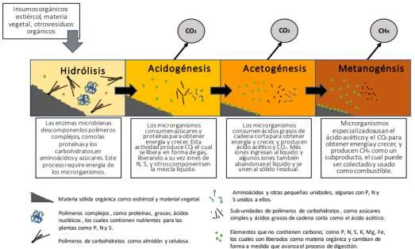

Fuente: (O´Neill & Ramos, 2022)

Factores que afectan la vida bacteriana

Frobisher (1964) menciona que factores medioambientales como temperatura, desecación, frío extremo, pH, electricidad, presión osmótica, energía radiante, presión hidrostática, vibraciones rápidas y fuerzas superficiales afectan a las bacterias. Ciertos sub-productos de la actividad metabólica de los microorganismos también pueden interferir con la fermentación anaerobia (Yurivilca, 2023).

Sustancias inhibitorias y compuestos sintéticos

Las sustancias inhibitorias más comunes son el amoniaco, sulfuro, iones metálicos ligeros, metales pesados, antibióticos, pesticidas y desinfectantes en las materias primas, entre otros. También mecanismos como el antagonismo, sinergismo, aclimatación y complejidad pueden afectar significativamente el fenómeno de inhibición (Collahuazo & Araujo, 2019).
Sustancias inhibidoras del proceso de digestión anaerobia

Inhibidores | Concentración inhibidora
Sulfatos | 5.000 ppm
Sal | 40.000 ppm
Nitratos | 0,05 mg/ml
Cobre | 100 mg/L
Cromo | 200 mg/L
Níquel | 200-500 mg/L
Cianuros | 25 mg/L
Detergente sintético | 20-40 mg/L
Sodio | 3.500-5.500 mg/L
Potasio | 2.500-4.500 mg/L
Calcio | 2.500-4.500 mg/L
Magnesio | 1.000-1.500 mg/L
Fuente: Quiñones et al (2025)

Rangos de pH tolerables por bacterias y hongos

Especie | Clase | pH mínimo | pH máximo
Pseudomonas spp. | Gram (-) | 5.6 | 8
Clostridium perfringes | Gram (+) | 5.5 | 8.5
Clostridium botulinum | Gram (+) | 4.7 | 8.5
Bacillus cereus | Gram (+) | 5 | 8.8
Campylobacter spp. | Gram (-) | 4.9 | 9
Bacillus subtilis | Gram (+) | 4.5 | 8.5
Enterococcus spp. | Gram (+) | 4.8 | 40.5
Escherichia coli | Gram (-) | 4.4 | 9
Listeria monocytogenes | Gram (+) | 4.4 | 9.4
Staphylococcus aureus | Gram (+) | 4.2 | 9.3
Salmonella spp. | Gram (-) | 4 | 8.2
Lactobacillus spp. | Gram (+) | 3.4 | 7.2
Saccharomyces spp. | - | 2.1 | 9.0
Aspergillus spp. | - | 1.6 | 9.3
Fuente: Quiñones et al (2025)

pH

La actividad metabólica de las bacterias ácido lácticas en el proceso de fermentación dando lugar a la formación de ácido láctico, genera un descenso en el pH del medio (Elizabeth, 2022).

Fermentación ácido láctica

Es un proceso celular anaerobio en el cual se produce ácido láctico como principal producto de la fermentación de carbohidratos. Es realizado por bacterias ácido lácticas, algunas algas, hongos, mohos y levaduras en condiciones anaerobias, las cuales tienen la capacidad de inhibir las bacterias patógenas teniendo amplio uso en la producción de alimentos fermentados, ya que se producen compuestos que contribuyen con el sabor, olor, color y textura (Leiva, 2018).

El ácido láctico es el principal producto de la fermentación láctica, siendo en algunos casos el único producto final (homofermentación) y en otros se producen ácido láctico, lactato, etanol y acetato (heterofermentación) (Flores E. , 2023).
Primera fase: Durante esta fase, los microorganismos aeróbicos y aeróbicos facultativos presentes en el sistema consumen rápidamente el oxígeno atmosférico, produciendo dióxido de carbono, agua y calor equivalente a 3,8 Mcal / kg de azúcar (Flores E. , 2023).
Azúcar + Oxígeno dióxido de carbono + agua + calor

Segunda Fase: Conforme la fermentación avanza y se consume el oxígeno, las bacterias que pueden vivir tanto con o sin aire (bacterias anaeróbicas facultativas) se vuelven más predominantes. (Flores E. , 2023)
Al producirse un ambiente anaeróbico, Bossio (2007) afirma que, Durante el proceso fermentativo, las bacterias ácido lácticas (B-Lac) comienzan a ser predominantes. Algunas de estas bacterias solo producen ácido láctico (homofermentativas), mientras que otras producen ácido láctico, ácido acético y alcohol (heterofermentativas (Flores E. , 2023).
Azúcar ácido láctico

Para Wattiaux (1999) la producción correcta de ácido láctico va a depender de tres factores:
- El número de bacterias ácido lácticas contenidas en el ensilaje.
- Cantidad suficiente de azúcares fermentables, recomendable la melaza.
- La ausencia de oxígeno durante el proceso de ensilaje.

Bacterias ácido lácticas

Las bacterias ácido lácticas desempeñan un papel importante en los procesos de fermentación; pertenecen a un grupo de bacterias fisiológicamente uniforme, de pared Gram Positiva, anaerobia facultativa, catalasa negativa, y no formadores de esporas, otra característica es que no son móviles, microaerofílicos o aerotolerantes, oxidasa y bencidina negativas, carecen de citocromos, no reducen de nitrato a nitrito y producen ácido láctico como principal producto de la fermentación de

carbohidratos. En la tecnología de alimentos cumplen función en la formación del sabor ácido, inhibición de organismos patógenos, gelificación de la leche, reducción del contenido de lactosa, formación de aroma y producción de gas requerida para la formación de “ojos” en quesos; también han sido muy utilizados como probióticos; sus géneros más importantes son Lactococcus, Lactobacillus, Streptococcus, Leuconostoc, Pediococcus, Aerococcus, Carnobacterium, Enterococcus, Oenococcus, Tetragenococcus, Vagococcus y Weisella, siendo Lactobacillus el más grande de este género. La función de las bacterias ácido lácticas y otros microorganismos responsables de las transformaciones alimenticias fueron desconocidos y el éxito de estas operaciones alimentarias estaba sometido a errores y aciertos (Yurivilca, 2023).
Las bacterias ácido lácticas tienen como función producir ácido láctico del azúcar y otros hidratos de carbono producidos por bacterias fotosintéticas y levadura; el ácido láctico actúa como fuente esterilizadora, ya que inhibe microorganismos dañinos y fomenta una rápida descomposición del material orgánico. Este mecanismo de inhibición se basa en la disminución del pH, aumentando la proporción de ácidos orgánicos en su forma no disociada, los cuales se disocian en el citoplasma desestabilizando su membrana; el pH ácido causa la desnaturalización de las proteínas y la desestabilización de otros componentes estructurales y funcionales de la célula, pero las bacterias ácido lácticas pueden desarrollarse a pH relativamente bajos, esto debido a que poseen un sistema de transporte simultáneo de ácido láctico y protones al exterior celular (Yurivilca, 2023).
Son microorganismos con requerimientos nutricionales exigentes, al necesitar una gran variedad de sales minerales, vitaminas y aminoácidos; su cultivo sintético es complejo y muestra crecimiento escaso, debido en parte a que estas exigencias responden a necesidades específicas de cada cepa. Las bacterias ácido lácticas utilizadas para la producción de ácido láctico se busca que sean preferiblemente termófilas, que fermenten rápido y completamente los sustratos baratos, con adición mínima de nutrientes nitrogenados, que crezcan en valores bajos de pH, que presentan poca producción de biomasa y despreciable cantidad de subproductos; los géneros más estudiados para este tipo de producción son Lactobacillus, Streptococcus y Enterococcus (Yurivilca, 2023).

Tipos de fermentación

En esta investigación se evaluó específicamente un biofertilizante acelerado, producido mediante fermentación homoláctica con bacterias ácido lácticas.

Clasificación según los productos metabólicos

Según los productos finales de la fermentación de los hidratos de carbono las BAL se clasifican en homofermentativas (produce solo ácido láctico) y heterofermentativas (producen ácido láctico y otras sustancias) (Leiva, 2018).
Tipos de fermentación ácido lácticas

Fermentación | Donador de e- | Aceptor de e- | Enzimas | Productos  finales
Homoláctica | Triosa-P | Ácido  pirúvico | Deshidrogenasa  láctica | Ácido  láctico
Heteroláctica | Triosa-P | Acetaldehído | Deshidrogenasa  alcohólica | CO₂, etanol
Fuente: (Leiva, 2018)

En el metabolismo homofermentativo, se produce principalmente ácido láctico y las bacterias utilizan la ruta de Embden-Meyerhoff-Parnas (EMP) al convertir 1 mol de glucosa en dos moles de ácido láctico, la estequiometría se puede ver en la Ecuación 1; además que se produce más del 85 por ciento de ácido láctico a partir de glucosa; el rendimiento puede ser de 0,9 gg-1 (90 por ciento). El grupo homofermentativo está compuesto de Lactococcus, Lactobacillus, Pediococcus, Enterococcus y Streptococcus; se pueden citar a Lactobacillus delbrueckii, Lactobacillus rhamnosus, Lactobacillus helveticus, Lactobacillus amylovorus; Pediococcus acidilactici, Pediococcus pentosaceus, Pediococcus damnosus, Streptococcus salivarius, Lactococcus lactis, entre otros (Leiva, 2018).
C6H12O6+2ADP+2Pi CH3-CHOH-COOH+CH3CH2OH+CO2+2ATP
Glucosa Ácido láctico Etanol

Existen también algunas especies del género Lactobacillus que son heterofermentativas facultativas, que a condiciones aeróbicas o anaeróbicas se comportan como homofermentativas y que en condiciones aeróbicas producen

ácido láctico, ácido acético y peróxido de hidrógeno. Según qué microorganismo lo realice, el producto de la fermentación puede ser ácido D (-) láctico, ácido L (+) láctico o bien ácido DL-Láctico, como se aprecia en la Tabla 2. El ácido láctico está conformado por los grupos funcionales alcohol y carboxilo conformando un carbono asimétrico que le confiere su actividad óptica (Lopez, 2018).
Bacterias ácido lácticas homo y heterofermentativas, y la configuración.

Género y  especie | Homofermentativa | Heterofermentativa | Configuración  ácido láctico*
Lactobacillus
L. delbrueckii | + | - | D (-)
L. lactis | + | - | D (-)
L. bukgaricus | + | - | D (-)
L. casei | + | - | L (+)
L. plantarum | + | - | DL
L. curvatus | + | - | DL
L. brevis | - | + | DL
L. fermentum | - | + | DL
Sporolactibacillus
S, inulinus | + | - | D (-)
Streptococcus
S. cremoris | + | - | L (+)
S. lactis | + | - | L (+)
Leuconostoc
L.  mesenteroides | - | + | D (-)
Fuente: (Leiva, 2018)

Nota: * L: Levógiro y D: Dextrógiro, según el tipo de isomería

Clasificación según la temperatura ideal

En cuanto a su temperatura optima de crecimiento, se pueden establecer dos grupos de especies:

      - Especies mesófilas: cuya temperatura óptima está comprendida en el intervalo de 22 a 34°C, en este se incluye la mayoría de especies de todos los géneros (Yurivilca, 2023).
      - Especies termófilas: con una temperatura optima entre los 37°C y los 45°C, en este se incluyen algunas especies del género Lactobacillus, como L. bavaricus, que se utiliza en la fabricación de yogurt, y en algunas del género Streptococcus como S. thermophilus (Yurivilca, 2023).
Rangos de temperatura crítica en microorganismos anaerobios
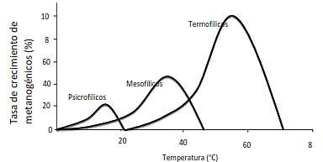

Fuente: Quiñones et al (2025).

Las bacteriocinas generalmente poseen un estrecho espectro antibacterial, así algunas bacteriocinas de BAL pueden inhibir el crecimiento de Gram-positivas patogénicas y bacterias dañinas como también levaduras y especies Gram-negativas; las aplicaciones alimenticias de bacteriocinas son una alternativa para satisfacer el crecimiento de consumidores por la demanda de alimentos que son higiénicamente puros (Yurivilca, 2023).

Fermentación homoláctica Fermentación heteroláctica
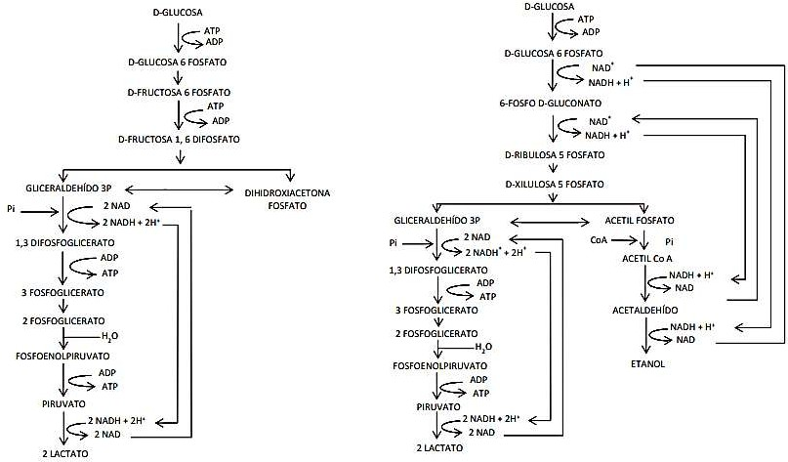

Fuente: Quiñones et al (2025) Fuente: Quiñones et al (2025)

19

Mecanismo de acción

La fermentación reduce la cantidad de carbohidratos disponibles y produce principalmente ácidos orgánicos como ácido láctico, acético, propiónico y otras sustancias como peróxido de hidrógeno, diacetilo, bacteriocinas y productos secundarios generados por la acción de lactoperoxidasa sobre el peróxido de hidrogeno y tiocianato. Estos productos inhiben un gran número de microorganismos patógenos y dañinos (Leiva, 2018).
El poder antimicrobiano de los ácidos orgánicos se debe a su forma no disociada, la cual depende del pH, y tiene más importancia que la disminución de pH extracelular que estos produzcan. La forma disociada al ser un anión, es altamente polar y, por lo tanto, no atraviesa fácilmente la membrana plasmática de los microorganismos; por el contrario, su forma no disociada puede penetrar con mayor facilidad membrana. Una vez en el interior de la bacteria, el pH más alto del contenido celular promueve la disociación dando lugar a la liberación de iones hidrogeno y el anión correspondiente, de modo que, ambos iones interfieren en el metabolismo y crecimiento celular, afectando el gradiente de protones y de carga eléctrica con el exterior e interfiriendo con los sistemas de transporte de aminoácidos y fosfatos (Leiva, 2018).
La acumulación de ácido láctico y otros ácidos orgánicos producidos por el BAL, reduce el pH del ambiente con un efecto inhibitorio de bacterias gram-positivas y gram-negativas. Mientras que las BAL continúan desarrollarse a pH relativamente bajos, ya que poseen un sistema de transporte simultaneo de ácido láctico y protones al exterior. Esta tolerancia a pH ácidos les permite seguir creciendo durante las fermentaciones naturales, mientras otras bacterias no pueden. Adicionalmente algunas enzimas se inactivan en pH ácidos (Leiva, 2018).
Las BAL también generan bacteriocinas, moléculas que tienen estructura tipo péptido o proteína biológicamente activas, las cuales presentan acción bactericida sobre receptores específicos de las células. Su modo de acción es complejo, pero el más común es mediante la formación de poros en la membrana citoplamástica de células sensibles. Lo que genera una pérdida de iones (principalmente K⁺ y Mg⁺²), ATP, en algunos casos aminoácidos y moléculas pequeñas. A la vez esta pérdida

de sustancias, trae como consecuencia la pérdida de la fuerza motriz de protones (FMP), consumo de las reservas energéticas e inhibición de la síntesis de macromoléculas (ADN y ARN). Todos estos procesos en suma provocan la muerte celular (Leiva, 2018).
Modelo general del mecanismo de acción de péptidos antimicrobianos.
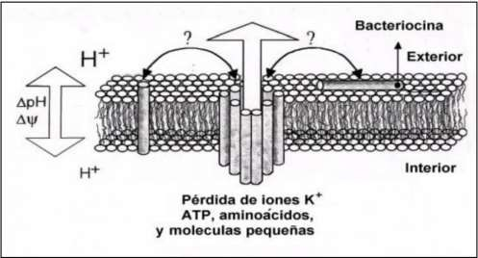

Fuente: (Leiva, 2018)

Las bacteriocinas que producen las BAL han sido intensamente estudiadas por su actividad microbiana contra bacterias patógenas tales como: Listeria monocytogenes, Staphylococcus aureus, Bacillus cereus, Clostridium botulinum, Salmonella y Escherichia coli. En estas dos últimas, se da cuando la integridad de la membrana interna se ha visto comprometida, por ejemplo, después de un choque osmótico o tratamiento de pH bajo, en presencia de detergente o agente quelante, o después de un campo eléctrico pulsado o tratamiento a alta presión (Leiva, 2018).

Consorcio microbiano Biolac (B-lac)

Es un producto comercial de inocuidad microbiológica que se compone de cepas de Lactobacillus y tiene una cantidad baja o nula de mohos, coliformes fecales y coliformes totales en su composición, debido a valores bajos de pH menor o igual a 3.5, manteniéndose estables por periodos prolongados Su uso genera la transformación de las excretas del ganado en un producto inocuo. Se utiliza en la

ganadería para la reducción de olores desagradables y para la gestión de residuos de granja (Flores E. , 2023).
La muestra del análisis microbiológico del consorcio B-Lac, donde se observa la ausencia de mohos, coliformes fecales y coliformes totales se debe a la producción de ácido láctico, bacteriocinas y peróxido de hidrógeno, lo que evita el crecimiento de microorganismos patógenos gracias al pH entre 3 y 4 (Flores E. , 2023).
Composición del consorcio microbiano B- Lac

Descripción | Concentración
Recuento de Lactobacillus UFC/ml | 7x10⁷
Recuento de Levaduras (UFC/ml) | 2.5x10⁵
Recuento de mohos (UFC/ml) | < 10 (Ausente)
Recuento de bacterias mesófilos viables (UFC/ml) | 3.3x10⁴
Enumeración de coliformes totales (NMP/ml) | <3 (Ausente)
Enumeración de coliformes fecales (NMP/ml) | <3 (Ausente)
Nota: Los valores < 3 y < 10 indican ausencia de microorganismos
NMP: Número más probable; UFC: Unidades Formadoras de Colonia
Fuente: (Flores E. , 2023)

Insumos utilizados en la fermentación láctica.

Estiércol

Material compuesto por residuos generados después de la digestión final de los alimentos. Su composición nutricional reporta la presencia de nitrógeno, potasio y fósforo, así como de microorganismos vivos de fermentación anaeróbica, por lo que su manipulación debe realizarse cuidadosamente empleando guantes como medida de seguridad (Reynoso et al., 2022).

Lactosuero

El lactosuero es un producto susceptible de ser valorizado por su contenido en compuestos de interés. Algunos de los compuestos que contiene son: lactosa, proteínas, sales minerales, ácido láctico y grasas. Además, también se distinguen

cantidades apreciables de otros componentes como ácido cítrico, compuestos de nitrógeno no proteico (urea y ácido úrico) y vitaminas (Curilla & Diego, 2022).
Su uso como fertilizante aprovechando su alto contenido en agua y nutrientes que sirven como complementos para los cultivos. Sin embargo, su aplicación debe ser controlada para evitar posibles daños en la estructura fisicoquímica del suelo, derivados del contenido en sales, sólidos y grasas (Curilla & Diego, 2022).
Durante el proceso de elaboración del queso se genera como subproducto el lactosuero. Se trata de la fracción líquida de la leche que se obtiene tras la precipitación y recuperación de la caseína. Se generan alrededor de 9 L por cada kg de queso producido, por lo que se considera que constituye el principal subproducto de la industria quesera (Curilla & Diego, 2022).
Composición físico-química y microbiológica del lactosuero.

Parámetro | 𝑿̅
Materia seca (%) | 7.69
Cenizas (%) | 0.70
Proteína (%) | 0.73
Lactosa (%) | 4.84
Grasa (%) | 0.29
Calcio (%) | 0.0095
Acidez titulable (%) | 0.42
Fosfatasa alcalina (%) | 57.25
pH | 5.785
Densidad (g cm-3) | 1.028
Coliformes (UFC ml-1) | 105.59
Mesófilas aerobias (UFC ml-1) | 107.6
Mohos y levaduras (UFC ml-1) | <1
Fuente: (Quiñones H. , 2016)

Melaza

La melaza de caña es el residuo final obtenido en la preparación del azúcar a través de procesos repetidos de cristalización. El proceso de evaporación y cristalización es usualmente repetido tres veces hasta que el azúcar invertido y a la alta viscosidad,

no es posible que la sacarosa se cristalice aún más. En la Tabla se muestra el líquido es denso y viscoso, ligeramente ácido y alto valor energético (Flores E. , 2023).
Características físicas y químicas de la melaza de caña

Parámetro | Concentración
Materia seca | 76.5%
Agua | 23.5%
Materia orgánica | 62.5%
Relación C/N | 27 en promedio
Densidad | 1.41 kg/L
pH | 4.9 – 5.4
Fuente: (Flores E. , 2023)

Biolac

Son bacterias aceleran el proceso de degradación (entre 7 - 10 días), así como la producción de ácido láctico que elimina rápidamente las bacterias perjudiciales (enteropatógenos), dándole ventaja competitiva a las bacterias ácido lácticas. Estos ácidos generan la particularidad a los biofertilizantes líquidos acelerados de tener un pH ácido. Gracias al consorcio microbiano de Bio-Lac, se mejora la eficiencia y optimización en la disponibilidad de nutrientes del suelo, reflejado en la mejora de crecimiento y desarrollo de los cultivos (Reynoso et al., 2022).
La producción de este abono orgánico, es una gran alternativa al uso de fertilizantes químicos, debido a que tiene una baja inversión económica para su producción y su rapidez para transformar múltiples tipos de residuos orgánicos, evita y minimiza los impactos ambientales. Al igual que el biol, los resultados y composición nutricional varía dependiendo de la composición química de los insumos utilizados en el proceso de fermentación (Reynoso et al., 2022).

Bioensayo de toxicidad aguda con semillas

Se aplica esta metodología para evaluar la fitotoxicidad del abono líquido acelerado en semillas de maíz blanco de leche (Zea mays L.)

Definición de bioensayos

El bioensayo de toxicidad en semillas es una prueba estática y aguda, a través de la cual las semillas son sometidas a diversas concentraciones de una solución por un periodo de 120 horas, con la finalidad de evaluar los efectos fitotóxicos de compuestos o mezclas complejas puras en el proceso de germinación de las semillas y en el desarrollo de las plántulas durante los primeros días de crecimiento. En esta etapa de crecimiento ocurren procesos fisiológicos y la presencia de sustancias tóxicas puede llegar a impedir el desarrollo normal de la planta (Flores E. , 2023).
Los bioensayos con plantas están siendo considerados, de manera creciente, para el diagnóstico ecotoxicológico, ya que constituyen una excelente herramienta en la evaluación del riesgo ambiental; representan una metodología ventajosa al brindar información acerca de alguna sustancia que resulte tóxica en el medio, es decir, algún agente que pueda producir un efecto adverso en el sistema biológico, dañar su estructura o función, o producir la muerte (Yurivilca, 2023).
Los ensayos de toxicidad basados en la germinación de semillas y la elongación radical pueden realizarse con diversas especies que incluyen plantas de importancia económica, que son de fácil acceso y que, además, germinan y crecen rápidamente; la aplicación de la prueba se suele realizar como ensayo único de toxicidad o a través de una batería de pruebas como bioindicadores. En ensayo ecotoxicológico con semillas es recomendable, ya que presenta algunas ventajas sobre otros ensayos porque permite usar cuantitativamente el crecimiento de la raíz, el ensayo de la germinación y elongación de la radícula se realiza con los constituyentes solubles del agua (aguas superficiales, aguas subterráneas, suelos, sedimentos y lixiviados), teniendo en cuenta, para el resultado, la cantidad de semillas germinadas y la media del crecimiento de la raíz. En el bioensayo con semillas se evalúan los efectos fitotóxicos de un compuesto puro o de una mezcla compleja en el proceso de germinación de las semillas y en el desarrollo de la plántula durante los primeros días de crecimiento, durante el periodo de germinación ocurren numerosos procesos fisiológicos en los que la presencia de una sustancia tóxica puede interferir en su sobrevivencia y desarrollo normal de la planta, por lo tanto es una etapa de gran sensibilidad frente a factores externos adversos (Yurivilca, 2023).

CAPÍTULO III

MARCO METODOLÓGICO

Ubicación de la investigación

- Localización de la investigación

La investigación, se realizó en el Laboratorio de Investigación y Vinculación de la Universidad Estatal de Bolívar, Laguacoto II, parroquia Veintimilla, cantón Guaranda, provincia Bolívar, km 1.5, vía Guaranda a San Simón.

Situación geográfica y edafoclimática

Altitud | 2630 msnm
Latitud | 01 °36' 52" S
Longitud | 78°59'54" W
Temperatura máxima | 2lºC
Temperatura mínima | 7.0 ºC
Temperatura media anual | 14.4ºC
Humedad relativa promedio | 70%

Fuente: (Velasco, 2024)

Metodología

Material de estudio

      - Estiércol ovino y bovino
      - Lactosuero bovino
      - Melaza
      - Biolac

Factores en estudio Factor A: Estiércol y lactosuero.
A1: Estiércol ovino + Lactosuero bovino (50/50) v/v
A2: Estiércol bovino + Lactosuero bovino (50/50) v/v

Factor B: Dosis de melaza

B1: 5%
B2: 10%

Factor C: Dosis de biolac

C1: | 0%
C2: | 5%
C3: | 10%
3.2.3. | Tratamientos
TRATAMIENTO |  | CÓDIGO | DESCRIPCIÓN
T1ª |  | A1B1C1 | E. Ovino con Lactosuero + 5% Melaza + 0% Biolac
T2 |  | A1B1C2 | E. Ovino con Lactosuero + 5% Melaza + 5% Biolac
T3 |  | A1B1C3 | E. Ovino con Lactosuero + 5% Melaza + 10% Biolac
T4 ª |  | A1B2C1 | E. Ovino con Lactosuero + 10% Melaza + 0% Biolac
T5 |  | A1B2C2 | E. Ovino con Lactosuero + 10% Melaza + 5% Biolac
T6 |  | A1B2C3 | E. Ovino con Lactosuero + 10% Melaza + 10% Biolac
T7 ª |  | A2B1C1 | E. Bovino con Lactosuero + 5% Melaza + 0% Biolac
T8 |  | A2B1C2 | E. Bovino con Lactosuero + 5% Melaza + 5% Biolac
T9 |  | A2B1C3 | E. Bovino con Lactosuero + 5% Melaza + 10% Biolac
T10 ª |  | A2B2C1 | E. Bovino con Lactosuero + 10% Melaza + 0% Biolac
T11 |  | A2B2C2 | E. Bovino con Lactosuero + 10% Melaza + 5% Biolac
T12 |  | A2B2C3 | E. Bovino con Lactosuero + 10% Melaza + 10% Biolac

Los tratamientos (a) corresponden al grupo de testigo al no contener Biolac (0%).

Tipo de diseño experimental o estadístico

Se empleó un diseño completamente al azar (DCA), en arreglo factorial 2 x 2 x 3, dando como resultado 12 tratamientos con 3 repeticiones cada uno. Por lo tanto, para este experimento se trabajó con 36 unidades experimentales.

Manejo de la investigación

Recolección de insumo y materiales

Para la preparación del abono líquido se realizó recolección y obtención de insumos (estiércol, lactosuero, melaza, biolac), así como los materiales (baldes, guantes, envases, balanzas) para el proceso de elaboración del abono líquido acelerado.
El estiércol ovino fue obtenido de la comunidad Atandahua, parroquia Guanujo, cantón Guaranda, provincia Bolívar, mientras que el estiércol bovino fue recolectado en la plaza de animales de Guaranda, ubicada en la misma parroquia.

Elaboración del abono líquido acelerado

Para la elaboración del abono líquido acelerado se realizó tres tipos de mezclas base, tipo de estiércol, dosis de melaza y biolac, con el fin de evaluar el efecto durante el proceso de fermentación homoláctica y características del mismo.
Se elaboró dos tipos de mezclas primarias en baldes plásticos, una mezcla A que contiene 50% (20LB) en volumen de estiércol fresco ovino y 50% (20L) en volumen de lactosuero. De la misma manera se realizó la mezcla B con el 50% en volumen de estiércol fresco bovino y 50% en volumen de lactosuero.
Estas mezclas se homogenizaron manualmente para luego ser trasferidos a envases plásticos de 1000ml. Posteriormente, se añadió las dosis de melaza y biolac según los tratamientos antes mencionado.

Fermentación. Control de pH y temperatura

- Contenedores, se empleó envases plásticos sellados con una tapa hermética para mantener condiciones anaeróbicas.
- Condiciones de fermentación, los tratamientos se incubaron durante un periodo de 30 días, a temperatura promedio de 20°C con una humedad promedio de 50%.
- Agitación, se realizó movimientos manuales diarias durante los primeros 5 días, para homogenizar la mezcla y mejorar el contacto entre los microorganismos y el sustrato.
- pH, fue monitoreado diariamente durante 30 días.

Evaluación del proceso

Durante el proceso de fermentación se realizaron las siguientes evaluaciones:

- Medición de pH: se registró los valores del pH, esto si existe alguna variación durante el proceso fermentativo, el cual indica una fermentación activa.
- Características sensoriales: se evaluó los parámetros organolépticos como el color, olor y textura.
- Análisis proximales, elementales y microorganismos: se tomaron muestras frescas para los análisis proximales, así como muestras del producto final para el análisis elemental de macro y micro nutrientes, y microorganismos presentes. Para evaluar la cantidad de estos nutrientes presentes en los estiércol ovino y bovino, así como el en abono líquido.

Métodos de evaluación

      - Medición de pH, con el multímetro digital calibrado, se registró los valores diariamente de cada tratamiento, los datos reportados corresponden al pH final alcanzado durante los 30 días.
La duración del proceso fermentativa fue determinada mediante el seguimiento continuo del pH, cuya variación indicó actividad fermentativa activa; el período de 30 días permitió garantizar la estabilización del pH y, por ende, la madurez del producto fermentado.
Multímetro; marca: Hach, modelo: HQ40d, Código: 8089632)

      - Características organolépticas, visualmente se evaluó y registro los cambios de color, olor y textura, durante el proceso fermentativo.
      - Análisis proximales, se tomaron muestras frescas de estiércol para determinar de los parámetros proximales como: humedad, cenizas y volátiles.
Para la determinación de humedad, se pesó una cantidad de muestra en crisoles previamente tarados y se llevó a una estufa a 105 °C durante 24 horas, conforme a lo establecido en las normas UNE-EN-ISO 18134-3 aplicables. Posteriormente, se registró el peso final para calcular el porcentaje de humedad.

Para la determinación de cenizas, la muestra previamente deshidratada fue colocada en mufla a 550 °C durante 2.3 horas requerido hasta obtener una calcinación completa. Luego de enfriar en desecador, se procedió al pesado en balanza analítica para calcular el contenido de cenizas, establecido bajo normas UNE-EN-ISO 18122.
La materia volátil fue determinada por diferencia de peso después del tratamiento térmico correspondiente a 900°C por 7 minutos según el procedimiento normativo UNE-EN-ISO 18123.

Equipos utilizados:

Estufa, marca: memmert, código: 8090094 Mufla, marca: Thermo scientific, código: 23991 Balanza, marca: citizen, modelo: CK 303
      - Análisis elementales, Se tomaron muestras del producto final del abono líquido fermentado para la determinación de su composición elemental. Previamente, las muestras fueron sometidas a digestión ácida asistida por microondas utilizando ácido nítrico y peróxido de hidrógeno, con el fin de mineralizar la materia orgánica y solubilizar los elementos presentes.
Posteriormente, la cuantificación de macro y micronutrientes (K, Ca, Mg, Mn, Zn, Cu, Fe y P) se realizó mediante espectrofotometría de absorción atómica. El fósforo también fue determinado por espectrofotometría UV-Vis, estos realizado bajo el método de Absorción atómica.
El contenido de carbono, hidrógeno, nitrógeno y azufre fue determinado mediante analizador elemental por combustión, empleando helio y oxígeno como gases de arrastre, bajo el método o normativa UNE-EN-ISO 16948.
Los resultados fueron expresados en porcentaje (%) o mg·L⁻¹, según el elemento analizado.

Equipos utilizados:

Microondas de digestión, marca: Anton MW PRO, código: 8089696

Cámara de extracción de gases,

Espectrofotómetro de absorción atómica, marca: PG instruments, modelo: AA 500F, código: 8090111
Espectrofotómetro UV-Vis, marca: Thermo scientific, modelo: NanoDrop One, código: 20382919
Analizador elemental, marca: Elementar vario macro cube, código: 1922261

Insumos químicos:

Tougsteno, sulfamida, gas de helio, gas de oxígeno, patrones (K, Ca, Mg, Mn, Zn, Cu, Fe, P), ácido nítrico, peróxido de hidrógeno y acetileno.

Materiales de laboratorio:

Micropipetas, puntas, balones de vidrio, embudos

      - El análisis microbiológico del biofertilizante se realizó con el fin de observar la presencia de bacterias ácido lácticas para el proceso de fermentación.
La identificación molecular y secuenciación de bacterias fue efectuada en un laboratorio externo privado; los resultados obtenidos se presentan en el capítulo de resultados.
Paralelamente, se realizó el aislamiento e incubación de bacterias ácido lácticas en medio de cultivo selectivo MRS, bajo condiciones asépticas en cámara de bioseguridad, utilizando un mechero como fuente de esterilidad en mesa de trabajo. Las muestras fueron sembradas por técnica de siembra en placa e incubadas a temperatura controlada durante 48 horas tiempo requerido para el desarrollo bacteriano.
Posteriormente, se realizó la observación microscópica para verificar características morfológicas compatibles con bacterias ácido lácticas, tales como Lactobacillus y Lactococcus.
El material utilizado y medios de cultivo fue previamente esterilizado en autoclave antes de su uso, y nuevamente sometido a esterilización al finalizar el procedimiento, garantizando condiciones adecuadas de bioseguridad.

Equipos utilizados:

Cámara de bioseguridad, marca: Telstar, modelo: Bio-II-Advance 3 código: 20382921
Autoclave, marca: JRS, código: 20382921

Insumos de laboratorio:

Medios de cultivo MRS, tinción de gram, azul de metileno, fucsina básica

      - Evaluación de fitotoxicidad, del biofertilizante se realizó mediante bioensayos de germinación utilizando semillas de maíz. Se determinó el porcentaje de germinación, la longitud de raíz, índice de germinación y la clasificación de fitotoxicidad, con el fin de evaluar posibles efectos inhibitorios o estimulantes del producto.
Las semillas fueron expuestas a las diluciones correspondientes del abono líquido bajo condiciones controladas, registrando el número de semillas germinadas y la longitud radicular al finalizar el período de evaluación. Con base en estos datos, se calculó el índice de germinación y de fitotoxicidad para determinar el efecto del tratamiento en comparación con el testigo.

Análisis de datos

Los datos obtenidos fueron analizados bajo un diseño factorial 2×2×3. Se establecieron 3 repeticiones por tratamiento, número considerado adecuado para garantizar la confiabilidad estadística de los resultados. Se realizó un análisis de varianza (ANOVA) para determinar el efecto de los factores y sus interacciones sobre las variables evaluadas.
Se aplicó la prueba de comparación de medias de Tukey al 5% de significancia.

El procesamiento y análisis de los datos se realizó mediante el software estadístico statgraphics.

CAPÍTULO IV

RESULTADOS Y DISCUSIÓN

Interpretación de resultados

Evaluación fisicoquímica de la materia prima

Tabla 1.
Resumen comparativo de la composición proximal del estiércol ovino y bovino

 |  | Ovino | Bovino
Parámetro | Unidad | Base Base  seca fresca | Base Base seca fresca | Mayor en
Humedad | % | 3.73 34.72 | 78.86 87.27 | Bovino (ambos)
Cenizas | % | 45.46 - | 23.40 - | Ovino (b.s.)
Volátiles | % | 44.49 - | 74.11 - | Bovino (b.s.)
Nitrógeno | % | 21.57 1.41 | 58.38 0.42 | Bovino (b.s.)
Carbono | % | 2.15 14.08 | 3.32 7.43 | Bovino (b.s.)
Hidrogeno | % | - 2.53 | - 10.47 | Bovino (b.f.)
Azufre | % | - 0.30 | - 0.04 | Ovino (b.f.)
C/N | % | - 9.96 | - 17.11 | Bovino (b.f.)
C/H | % | - 5.59 | - 0.71 | Ovino (b.f.)

El estiércol bovino registró el mayor contenido de humedad tanto en base seca (78.86%) como en base fresca (87.27%), superando ampliamente al estiércol ovino con valores de 3.73% y 34.72%. Esta diferencia muestra que el estiércol bovino favorece una mayor retención de agua y un ambiente más propicio para la reproducción de las bacterias ácido lácticas durante la fermentación. El estiércol ovino presentó un mayor contenido de cenizas con 45.46% en base seca, siendo superior al bovino con 23.40%. El contenido de volátiles fue superior en el bovino (74.11% vs 44.49%), mostrando una disponibilidad de la materia orgánica fermentable para los consorcios microbianos.
Así también, los resultados obtenidos muestran que el estiércol bovino presentó mayor contenido de nitrógeno en base seca con 58.38%, frente al 21.57% del estiércol ovino, mientras que, en base fresca, los valores fueron 0.42% para bovino y 1.41% para ovino, diferencia explicada por el efecto diluyente de la humedad

sobre la concentración de nutrientes en el material fresco. El carbono en base fresca fue superior en el ovino (14.08% vs 7.43%), y la relación C/N fue mayor en el bovino (17.11% vs 9.96%), lo que implica de antemano que el estiércol bovino puede presentar mejores condiciones para una fermentación. El estiércol ovino registró mayor contenido de azufre (0.30% vs 0.04%) y una relación C/H superior (5.59% vs 0.71%), señalando estructuras orgánicas más complejas que demandan mayor actividad enzimática microbiana para su degradación.
Gil et al (2023) señalan que la caracterización físico-química del estiércol es indispensable para conocer el potencial agronómico del biol producido, reportando que los contenidos de nitrógeno, fósforo y potasio varían significativamente según la fuente animal utilizada.

Tabla 2.
Comparación de la composición proximal con otros autores

Parámetro | E.  Ovino⁵ | E.  Bovino⁵ | E.  Ovino¹ 2012 | Heces  alpaca² 2016 | E.  Bovino³ 2020 | E.  Bovino⁴ 2022
Humedad (% b.f) | 34,72 | 87,27 | 38,5 | 75,69 | 5,60 | 60,27 ±  5,23
Cenizas (% b.s) | 45,46 | 23,40 | — | — | 14,20 | 6,25 ±  0,66
Volátiles (% b.s) | 44,49* | 74,11* | 45,60* | 91,17 | 70,50 | 33,48 **
Nitrógeno (% b.s) | 21,57 | 58,38 | 10,47 | 13,84** | 1,51 | 0,41 ±  0,01
Carbono (% b.s) | 14,08 | 7,43 | 25,2 | — | 40,89 | —
Relación C/N | 9,96 | 17,11 | 14,3 | — | 27,07** | 27,36 ±  4,54
Nota: b.s. = base seca; b.f. = base fresca; (—) = parámetro no reportado. *Expresado como materia orgánica (% b.s.). **C/N calculado a partir de los valores de C y N reportados por los autores. El valor de C del presente estudio es en base fresca.

Fuente: ¹Tortosa et al. (2012) España; ²Quiñones (2016) Perú; ³Barreda Del Carpio et al. (2022) Perú; ⁴Kaur et al. (2020) India; ⁵Elaboración propia
Los datos obtenidos en la presente investigación presentaron una mayor humedad con 87,27%, cenizas del estiércol ovino con el 45,46%, para los volátiles, las heces de alpaca² fueron superiores con un 91,17% comparado al 74,11% siendo el más alto de la presente investigación en el estiércol bovino.

En relación al nitrógeno en base seca, el estiércol bovino de la presente investigación fue superior con el 58,38% y en ovino con 21,57%, respecto a comparación con otros autores. La relación C/N del estiércol bovino³ fue superior con el 27,36%, mientras que en esta investigación presento valores de 17,11% en bovino y con 9,96% en el ovino siendo este el más bajo.

Análisis microbiológico de las mezclas base del Factor A.

Tabla 3.
Resultados del análisis microbiológico de la mezcla estiércol ovino + lactosuero (50/50 v/v), clasificación de género

Clasificación | Numero de lectura | % Total de lectura
Lactobacillus | 27,103 | 22.53 %
Lactococcus | 11,747 | 9.77 %
Corynebacterium | 10,51 | 8.74 %
Unclassified at Genus level | 7,332 | 6.1 %
Clostridium_sensu_stricto | 2,458 | 2.04 %
Dietzia | 2,362 | 1.96 %
Escherichia/Shigella | 2,297 | 1.91 %
Pseudomonas | 2,184 | 1.82 %
Nota: Total de categorías taxonómicas a nivel de genero identificadas: 1074. Esta tabla muestra las 8 principales de 1074 clasificaciones.

Figura 1.
Resultados de la clasificación de género en la mezcla E. ovino + lactosuero.
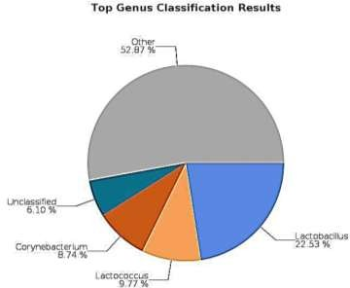

El análisis de la secuenciación metagenómica 16S ovino revela una composición diversa dominada por el género Lactobacillus con 22.53%, seguido por Lactococcus (9.77%) y Corynebacterium (8.74%). La presencia de bacterias ácido lácticas sugiere un proceso de fermentación activo, favorable para la conservación del biofertilizante y control de patógenos. Corynebacterium contribuye a la degradación de materia orgánica y ciclaje de nutrientes.
El 6.1% "no identificado a nivel de género" muestra presencia de especies no caracterizadas. Los géneros Clostridium sensu stricto (2.96%), Dietzia (2.04%), Escherichia/Shigella (1.91%) y Pseudomonas (1.82%) aparecen en proporciones pequeñas. La detección de Escherichia/Shigella, requiere atención respecto a la inocuidad del producto si se considera su aplicación en cultivos de consumo.
El 52.67% categorizado como "Other" restante presenta la diversidad microbiana, compuesta por numerosos géneros. La composición sugiere un biofertilizante con potencial agrícola, con monitoreos e indicadores de seguridad microbiológica.
La presencia de Escherichia/Shigella en el estiércol ovino podría estar relacionada con las condiciones sanitarias del animal del lugar de origen, lo que sugiere que la procedencia del insumo influye directamente en la inocuidad microbiológica del biofertilizante final.

Tabla 4.
Resultados del análisis microbiológico de la mezcla estiércol bovino + lactosuero (50/50 v/v), clasificación de género

Clasificación | Numero de lectura | % Total de lectura
Lactobacillus | 48,925 | 33.07 %
Lactococcus | 19,282 | 13.03 %
Unclassified at Genus level | 9,143 | 6.18 %
Bacteroides | 8,710 | 5.89 %
Romboutsia | 6,703 | 4.53 %
Leuconostoc | 4,065 | 2.75 %
Acinetobacter | 2,825 | 1.91 %
Catabacter | 2,770 | 1.87 %
Nota: Total de categorías taxonómicas a nivel de genero identificadas: 792. Esta tabla muestra las 8 principales de 792 clasificaciones.

Figura 2.

Resultados de la clasificación de género en la mezcla E. bovino + lactosuero.
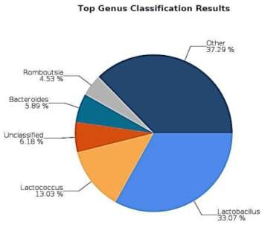

El análisis de la secuenciación metagenómica 16S bovino (Tabla 4) muestra un grupo microbiano dominada por el género Lactobacillus con 33.07% y Lactococcus con 13.03%, representando el 46% de la población identificada. Este grupo de bacterias ácido lácticas sugiere condiciones de fermentación favorables en la preservación del biofertilizante y la inhibición de microorganismos indeseables.
Bacteroides (5.89%) y Romboutsia (4.53%) aparecen en proporciones moderadas, indicando degradación activa de materia orgánica compleja. Leuconostoc (2.75%), Acinetobacter (1.91%) y Catabacter (1.87%) complementan las funciones metabólicas del consorcio microbiano. El 6.18% “no clasificado a nivel de género” refleja las limitaciones en la identificación taxonómica.
El 37.29% categorizado como "Other" representa géneros en bajas abundancias, confirmando la heterogeneidad microbiana característica de los sistemas de compostaje bovino. La composición general refleja un biofertilizante con perfil microbiológico favorable para aplicaciones agrícolas.

Tabla 5.
Comparación de la composición microbiológica ovino y bovino

Clasificación Ovino Bovino Mayor
 | Lecturas | % | Lecturas | % | en
Lactobacillus | 27,103 | 22.53 | 48,925 | 33.07 | Bovino
Lactococcus | 11,747 | 9.77 | 19,282 | 13.03 | Bovino
Corynebacterium 10,510 8.74 Sin presencia Ovino
Unclassified at Genus level | 7,332 | 6.10 | 9,143 | 6.18 | Bovino
Clostridium_sensu_stricto | 2,458 | 2.04 | Sin presencia |  | Ovino
Dietzia | 2,362 | 1.96 | Sin presencia |  | Ovino
Escherichia/Shigella | 2,297 | 1.91 | Sin presencia |  | Ovino
Pseudomonas | 2,184 | 1.82 | Sin presencia |  | Ovino
Bacteroides | Sin presencia |  | 8,710 | 5.89 | Bovino
Romboutsia | Sin presencia |  | 6,703 | 4.53 | Bovino
Leuconostoc | Sin presencia |  | 4,065 | 2.75 | Bovino
Acinetobacter | Sin presencia |  | 2,825 | 1.91 | Bovino
Catabacter | Sin presencia |  | 2,770 | 1.87 | Bovino
El análisis revela que únicamente dos géneros bacterianos presentan abundancias detectables en ambos tratamientos fermentativos: Lactobacillus y Lactococcus.
Las bacterias ácido lácticas constituyen el grupo predominante en ambos sistemas. El biofertilizante bovino con Lactobacillus y Lactococcus constituye el género predominante en ambos biofertilizantes, alcanzando el 33.07% y 13.03%, mientras que el ovino registra el 22.53% y 9.77%. Confirmando una fermentación homoláctica más eficiente con mayor producción de ácido láctico.
La mezcla del estiércol ovino + lactosuero presenta géneros ausentes en el bovino, destacando indicadores de contaminación fecal (Escherichia/Shigella con 1.91%) y ambiental (Clostridium sensu stricto 2.04%), la presencia de estos sugiere una menor inocuidad microbiológica en esta mezcla. Otros géneros detectados incluyen Corynebacterium (8.74%), Pseudomonas (1.82%) y Dietzia (1.96%), géneros especializados en degradación de compuestos aromáticos.
La mezcla del estiércol bovino + lactosuero, destacó su funcionalidad degradativa superior debido a géneros especializados. Bacteroides (5.89%), Romboutsia (4.53%), Leuconostoc (2.75%). Géneros minoritarios incluyen Acinetobacter (1.91%) y Catabacter (1.87%). La presencia de estos géneros funcionales especializados indica una degradación más completa de la materia orgánica.

Evaluación del pH en los tratamientos

El pH de los tratamientos 7 hasta el 12 (biofertilizante bovino) descendió considerablemente hasta valores inferiores a 4.0 (Tabla 6) desde el día 1 de fermentación, debido a la acción de las bacterias ácido lácticas, las cuales empezaron a degradar la materia orgánica al contar con el sustrato adecuado (melaza) y las cepas de Lactobacillus. Los tratamientos 1 hasta el 6 (biofertilizante ovino) descendió moderadamente hasta valores superiores a 4.0 (Tabla 6.). Resultados similares fueron obtenidos por Quiñones et al (2025), Leiva (2018), otros. Esto debido a un periodo de incubación necesario para producir un crecimiento adecuado de las bacterias ácido lácticas de 48 horas.
Todos los tratamientos iniciaron con valores de pH entre 6.84 y 7.23, agrupándose el abono ovino (T1-T6) y bovino (T7-T12). El tratamiento ovino mostró una acidificación gradual hasta un pH mínimo de 4.56, mientras que el bovino presentó una caída más acelerada, alcanzando 3.72 a los 10 días. Considerando que la fermentación láctica óptima se desarrolla entre pH 4.0 y 4.5, se aplicó cal agrícola para estabilizar el medio. Esta intervención en el abono líquido bovino moderó la velocidad de acidificación, registrándose un pH mínimo de 4.05 y un promedio final de 4.13, valores adecuados para la conservación del abono líquido.

Figura 3.

Variación del pH de los tratamientos
8
7
6
5
4
3
2
1
0
Dia 0 Dia 1 Dia 2 Dia 3 Dia 4 Dia 15 Dia 20 Dia 25 Dia 30
Días de fermentación
T1 T2 T3 T4 T5 T6 T7 T8 T9 T10
T11
pH

Tabla 6.
Promedio de valores del pH de los tratamientos en abono líquido ovino y bovino

Tratamientos Valores de pH
N° | Melaza  % | Biolac  % | Dia 0 | Dia 1 | Dia 2 | Dia 3 | Dia 4 | Dia 15 | Dia 20 | Dia 25 | Dia 30
1 | 5 | 0 | 7,22 | 6,03 | 5,27 | 4,88 | 4,53 | 4,43 | 4,48 | 4,47 | 4,31
2 | 5 | 5 | 6,89 | 5,90 | 5,15 | 4,78 | 4,36 | 4,32 | 4,29 | 4,27 | 4,23
3 | 5 | 10 | 6,93 | 5,26 | 5,13 | 4,78 | 4,35 | 4,26 | 4,25 | 4,25 | 4,20
4 | 10 | 0 | 6,88 | 5,89 | 5,21 | 4,82 | 4,38 | 4,28 | 4,31 | 4,30 | 4,27
5 | 10 | 5 | 7,12 | 5,94 | 5,19 | 4,75 | 4,30 | 4,29 | 4,28 | 4,26 | 4,23
6 | 10 | 10 | 7,08 | 5,75 | 5,29 | 4,78 | 4,25 | 4,25 | 4,24 | 4,22 | 4,19
7 | 5 | 0 | 7,02 | 3,74 | 3,89 | 3,75 | 3,70 | 3,72 | 4,44 | 4,32 | 4,31
8 | 5 | 5 | 6,84 | 3,77 | 3,76 | 3,84 | 3,72 | 3,70 | 4,62 | 4,55 | 4,25
9 | 5 | 10 | 7,06 | 3,71 | 3,75 | 3,76 | 3,70 | 3,69 | 4,58 | 4,58 | 4,36
10 | 10 | 0 | 6,88 | 3,60 | 3,82 | 3,94 | 3,75 | 3,77 | 4,56 | 4,55 | 4,39
11 | 10 | 5 | 6,93 | 3,78 | 3,84 | 3,90 | 3,82 | 3,81 | 4,58 | 4,47 | 4,17
12 | 10 | 10 | 7,23 | 3,73 | 3,91 | 3,83 | 3,80 | 4,09 | 4,67 | 4,67 | 4,32
Nota: Los valores corresponden al promedio de 36 repeticiones, registrados a intervalos de 5 días.

Tabla 7.
Anova de la variable de respuesta pH en biofertilizante ovino y bovino mediante la prueba de Tukey

Fuente Suma de Cuadrados
Gl Cuadrado Medio
Razón-F Valor-P

EFECTOS PRINCIPALES
A: Factor A | 1,14083 | 1 | 1,14083 | 687,94 | 0,0015
B: Factor B | 0,0012 | 1 | 0,0012 | 0,72 | 0,4846
C: Factor C | 0,00471667 | 2 | 0,00235833 | 1,42 | 0,4129
INTERACCIONES
AB | 0,00563333 | 1 | 0,00563333 | 3,4 | 0,2066
AC | 0,0210167 | 2 | 0,0105083 | 6,34 | 0,1363
BC | 0,00695 | 2 | 0,003475 | 2,1 | 0,3231
Error | 0,00331667 | 2 | 0,00165833
Total | 1,18367 | 11
Según los resultados del análisis de varianza de la variable de respuesta pH, mostró que el Factor A (Tipo de estiércol) generó un efecto altamente significativo con un valor F de 687,94 y una probabilidad de 0,0015, lo cual indica que el estiércol ovino y bovino generan condiciones ambientales distintas para la fermentación.

El factor B (Concentración de melaza) y el factor C (concentración de biolac) no mostraron significancias estadísticas (p=0,4846 y 0,4129) con un valor F de 0,72 y 1,42 respectivamente, indicando que las concentraciones evaluadas no generaron cambios significativos en el pH final del biol. Esto sugiere que los estiércoles utilizados ya contenían poblaciones microbianas autóctonas capaces de iniciar y sostener el proceso fermentativo.
El ANOVA determinó que el Factor A (tipo de estiércol) presentó un efecto altamente significativo en el pH (F = 687,94; p = 0,0015), siendo el biol bovino con un pH promedio de 4,0 estadísticamente diferente del ovino con 4,7, mediante la prueba de Tukey, mientras que los factores B y C no mostraron significancia estadística (p > 0,40). Reynoso et al (2022), en el Manual Técnico del INIA para la producción de biofertilizante líquido acelerado, señalan que el resultado de la fermentación homoláctica por bacterias del género Lactobacillus con insumos como suero de leche y melaza genera un abono orgánico estable, indicando que el tipo de sustrato empleado y la disponibilidad de carbohidratos fermentables condicionan el descenso del pH, afirmando los resultados obtenidos donde el estiércol bovino ofrece mayor contenido de humedad y materia organica volátil.

Figura 4.
Resultados de la prueba de Tukey para la interacción FA* FB * FC en pH del biofertilizante ovino y bovino
4,9

4,7

4,5
pH

4,3

4,1

3,9
a1 a2
Factor A
El pH final del factor A, se ubicó dentro del rango característico de productos fermentados mediante bacterias ácido lácticas (3,5 y 5,0), donde el estiércol ovino alcanzo un pH de 4,7 y el estiércol bovino con un pH de 4,0. El estiércol bovino se

ubicó dentro de la zona de actividad antimicrobiana del ácido láctico, inhibiendo el crecimiento de bacterias patógenas y putrefactivas sin afectar significativamente la supervivencia de microorganismos promotores del crecimiento vegetal.
Quiñones (2016) señala que la variación del pH durante la fermentación homoláctica esta influenciada por la temperatura y el tipo de materia orgánica, registrando una disminución progresiva durante los 5 días de fermentación hasta valores por debajo de 4,0, datos comparables con los obtenidos en la presente investigación, el biol bovino (4,0) alcanzó niveles de acidez considerados óptimos para la inhibición de microorganismos patógenos durante el proceso fermentativo.

Evaluación comparativa de las características organolépticas

Mediante observación directa se evaluó el color, olor y textura del biofertilizante líquido ovino y bovino.
Leiva (2018) menciona y evalúa las características organolépticas color, olor, sabor y consistencia en biofertilizantes producidos mediante fermentación homoláctica, según la siguiente clasificación:

N° | Color | Olor | Textura
1 | Marrón claro | Ácido | Líquida
2 | Marrón oscuro | Fermentado | Densa con sedimentos
3 | Negro | Fétido | Homogénea

Figura 5.
Resultado de la evaluación organoléptica en color del biofertilizante ovino y bovino
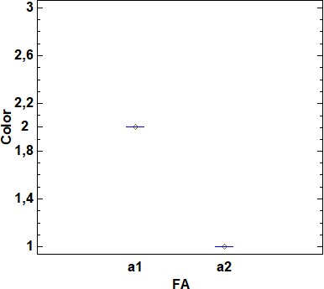

El resultado de la evaluación organoléptica para la variable color del abono líquido revelaron diferencias entre el estiércol ovino y bovino. Donde la muestra a1 (ovino) presento un valor promedio de 2 correspondiente a la categoría marrón oscuro, mientras que la muestra a2 (bovino) un valor de 1 clasificado como marrón claro.
Las tonalidades observadas pueden atribuirse a la formación de melanoidinas durante el proceso de fermentación homoláctica, compuestos nitrogenados heterocíclicos de alto peso molecular que se generan mediante la reacción de Maillard entre los azúcares reductores presentes en la melaza y los aminoácidos libres del estiércol (Romero-Mota et al., 2024).

Figura 6.

Resultado de la evaluación organoléptica en olor del biofertilizante ovino y bovino
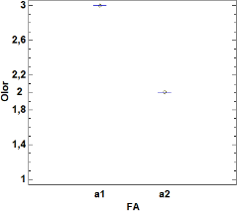

Los resultados de la evaluación organoléptica para la variable olor del abono líquido revelaron diferencias entre el estiércol ovino y bovino. La muestra a1 (ovino) presentó un valor promedio de 3, correspondiente a la categoría de olor fétido según la escala, mientras que la muestra a2 (bovino) mostró un valor de 2, clasificado como olor fermentado.
La percepción olfativa observada puede atribuirse a la formación de compuestos volátiles derivados de la fermentación anaerobia incompleta del estiércol (Liu et al., 2024). El olor fermentado sugiere una fermentación láctica, caracterizada por la producción predominante de ácido láctico que otorgan un aroma ácido-fermentado más tolerable y aceptable. La intensidad del olor constituye un indicador crítico de

la calidad del proceso fermentativo en la producción de biol, relacionándose directamente con la actividad microbiana y la composición de compuestos orgánicos volátiles presentes en el biofertilizante (López-Rubio et al., 2025).

Figura 7.
Resultado de la evaluación organoléptica en textura del biofertilizante ovino y bovino
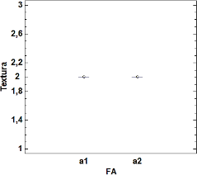
Los resultados de la evaluación organoléptica para la variable textura del abono líquido mostraron similitudes entre el estiércol ovino y bovino del Factor A evaluados, presentando en ambas muestras a1 y a2 un valor promedio aproximado de 2, correspondiente a la categoría densa con sedimentos según la escala. Esta textura densa con sedimentos puede considerarse a la acumulación de células microbianas, restos de materia orgánica parcialmente degradada.
Es importante destacar que esta evaluación organoléptica se llevó a cabo durante los 15 días posteriores a la fermentación homoláctica. Los primeros días de la fermentación se selló el recipiente de forma hermética para evitar una fermentación aeróbica. Estas evaluaciones se realizaron mediante observación directa, donde se determinó el color, olor y textura de la muestra.
Lopez-Rubio et al (2025) señalan que la textura y presencia de sedimentos en biofertilizantes líquidos producidos por fermentación anaerobia dependen de factores como el tiempo de fermentación, la concentración de sólidos totales en el sustrato inicial y las características reológicas del medio.

Evaluación comparativa de la composición elemental

Comparación del valor nutricional (macronutrientes y micronutrientes) del abono líquido producido con estiércol ovino y bovino.

Tabla 8.

Resumen comparativo de la composición nutricional total de los biofertilizantes producidos con estiércol bovino y ovino

Elemento Ovino |  | Bovino Mayor en Ovino Bovino
 | (mg/L) | (mg/L) |  | (%) | (%)
N | 2716,67 | 2325,00 | Ovino | 0,2700 | 0,2300
P | 12,28 | 29,05 | Bovino | 0,0012 | 0,0029
K | 10392,63 | 11044,94 | Bovino | 1,0400 | 1,1000
Ca | 3620,23 | 2218,53 | Ovino | 0,3600 | 0,2200
Mg | 576,93 | 687,92 | Bovino | 0,0600 | 0,0700
S | 884,17 | 1273,33 | Bovino | 0,0900 | 0,1300
Fe | 589,33 | 481,79 | Ovino | 0,0600 | 0,0500
Mn | 0,63 | 10,60 | Bovino | 0,0001 | 0,0011
Zn | 4,95 | 6,90 | Bovino | 0,0005 | 0,0007
Cu | 0,00 | 0,00 | Igual | 0,0000 | 0,0000
C | 53758,33 | 64600,00 | Bovino | 5,3800 | 6,4600
H | 85705,00 | 76699,17 | Ovino | 8,5700 | 7,6800
C/N | - | - | Bovino | 19,36 | 27,71
C/H | - | - | Bovino | 0,65 | 0,90
El biofertilizante ovino presentó superioridad en nitrógeno (2721,43 mg/L), calcio (3620,23 mg/L), hierro (589,33 mg/L) e hidrógeno (85705 mg/L), mientras que el biol bovino mostró predominancia en fósforo (29,05 mg/L), potasio (11044,94 mg/L), magnesio (687,92 mg/L), azufre (1267,86 mg/L), manganeso (10,60 mg/L), zinc (6,90 mg/L) y carbono (64621,43 mg/L). El cobre registró ausencia total en ambos tratamientos. Los macronutrientes principales N, P y K alcanzaron concentraciones similares entre los tratamientos con 13121.58 mg/L en el ovino y 13398,99 mg/L en el bovino, siendo el potasio el elemento más abundante seguido del carbono e hidrógeno. Esta composición diferenciada permite seleccionar el biofertilizante según los requerimientos nutricionales del cultivo.

La relación C/N registró 27,71% en el biol bovino y 19,36% en ovino, indicando que el tratamiento ovino presenta mayor equilibrio para procesos de mineralización y disponibilidad de nitrógeno. La relación C/H fue similar en ambos tratamientos (0,90 ovino y 0,65 bovino). Estos resultados confirman que el tipo de estiércol influye directamente en los parámetros de calidad del biofertilizante acelerado.
El contenido de nitrógeno del biol ovino (2721,43 mg/L) y bovino (2314,29 mg/L), es comparable a lo reportado por Quiñones (2016), quien obtuvo concentraciones de 2716 mg/L en el biofertilizante de heces de alpaca mediante fermentación homoláctica, las concentraciones de calcio del presente estudio fueron superiores a los reportados por dicho autor. El potasio en ambos tratamientos superó los valores reportados por Arenas et al (2024), quienes señalan al estiércol ovino como mejor fuente de potasio. El fósforo mostró concentraciones bajas en ambos violes, resultado similar a lo reportado por Fernández, (2020). El magnesio alcanzó valores inferiores a estudios previos, atribuible a diferencias en la alimentación del ganado.

Tabla 9.

Comparación del valor nutricional del abono líquido acelerado con biofertilizantes no categorizados
Biofertilizante | A.L Ovino³ | A.L Bovino³ | Alpa-biol¹ 2016 | Biol Bovino² 2025
N (mg/L) | 2716,67 | 2325 | 2716 | 2590*
P (mg/L) | 12,28 | 29,06 | 259 | 312*
K (mg/L) | 10392,63 | 11044,94 | 8040 | 13000
Ca (mg/L) | 3620,57 | 2218,52 | 836 | 1900
Mg (mg/L) | 576,94 | 687,73 | 556 | 2300
Fe (mg/L) | 884,17 | 1273,33 | — | 240
Mn (mg/L) | 0,63 | 10,60 | — | 490
Zn (mg/L) | 4,95 | 6,90 | — | 1700
Cu (mg/L) | 0 | 0 | — | 210
Nota: (—) = parámetro no reportado. *N expresado como nitratos y P como fosfatos.
Fuente: ¹Quiñones (2016) Perú; ²López-Rubio et al. (2025) España; ³Elaboración propia.

Los resultados de la composición nutricional de los abonos líquidos acelerados en esta investigación presentaron variaciones en respecto a los autores en

comparación. El nitrógeno del biol ovino propio fue el más alto con 2716,67 mg/L esto junto al alpa-biol¹ con 2716 mg/L, mientras que el biol bovino propio registró un valor comparable con 2325,00 mg/L. El fosforo del presente estudio registro los valores más bajos con 12,28 mg/L en ovino y 29,06 mg/L en bovino, siendo superados por el biol bovino² con 312 mg/L y alpa-biol¹ con 259 mg/L. El potasio en el biol bovino² fue superior con 13000 mg/L mientras que el biol bovino propio con 11044,94 mg/L. Para el calcio, el biol ovino propio registro el valor más alto con 3620,57 mg/L seguido del biol bovino con 2218,52 superando los estudios comparados. En cuanto al magnesio, el biol bovino² con 2300 mg/L fue superior al biol bovino propio con 687,73 mg/L. En respecto al hiero, el biol bovino propio registro el valor más alto de todos los estudios con 1273,33 mg/L frente al biol bovino² con 240 mg/L, mientras que el zinc y manganeso del presente estudio registraron los valores bajos en comparación a López-Rubio et al. (2025).

Evaluación de la eficiencia agronómica

Las siguientes evaluaciones se realizaron para determinar la fitotoxicidad del abono líquido ovino y bovino en semillas de maíz, mediante el análisis del porcentaje de germinación, longitud de raíz e índice de vigor, parámetros que permiten valorar la concentración y composición química sobre el desarrollo inicial de la plántula.

Figura 8.

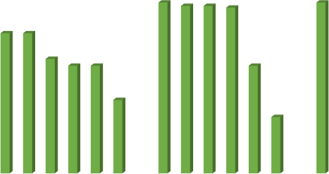
Resultado del promedio de % de germinación en los abonos líquido ovino y bovino
100%
90%
80%
70%
60%
50%
40%
30%
20%
10%
0%
100% 98% 98% 97%
100%
82% 82%
67% 63% 63%
63%
43%
33%
T4 T6 T5 T1 T2 T3
Abono liquido ovino
T12 T7 T11 T8 T9 T10
Abono liquido bovino
Agua
% Germinación

Se aplicó una solución diluida (30% biol + 70% agua) durante 10 días, con dos aplicaciones diarias de 10 ml cada una, lo que redujo la concentración de compuestos fitotóxicos y viscosidad, facilitando la imbibición e intercambio gaseoso de las semillas.
Los resultados de la germinación del maíz respondieron según el tipo y concentración de biol aplicado. En el caso del biol ovino, los tratamientos T4 y T6 alcanzaron el 82% de germinación, seguidos por T5 con 67%, mientras que T1, T2 mostraron valores de 63% y T3 del 43%. El biol bovino presentó un desempeño superior, donde T7, T8, T11 y T12 lograron porcentajes entre 97-100% de germinación, comparables al control con agua (100%), aunque T9 y T10 presentaron reducciones notables con 63% y 33% respectivamente.
La concentración y viscosidad de los biofertilizantes son factores determinantes en la germinación. González-Márquez et al (2021) señalan que los abonos sin madurez adecuada generan efectos negativos por amonio, ácidos volátiles y sales en concentraciones elevadas. Alcalán-López et al (2023) confirmaron que concentraciones superiores al 10% reducen considerablemente la germinación, coincidiendo con los resultados del presente estudio donde la aplicación de biol puro bloqueo la imbibición, respaldado por Quispe & Salas, (2022), quienes documentaron reducciones en la absorción de agua por estrés salino.

Figura 9.

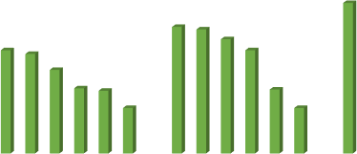
Resultado de la longitud de raíz de los abonos líquido ovino y bovino
14,0
12,25
12,0
10,0
8,0
6,0
4,0
2,0
0,0
10,310,1
8,4 8,1
9,3
8,4
6,8
5,3 5,1
5,2
3,7
3,7
T4 T6 T5 T2 T1 T3 T11 T12 T7 T8 T9 T10 Agua
Abono liquido ovino
Abono liquido bovino
Longitud Raiz (cm)

Los resultados de longitud de raíz demostraron que el desarrollo radicular del maíz respondió de manera diferenciada según el tipo y concentración de biol aplicado. En el biol ovino, los tratamientos T4 y T6 mostraron los mayores valores con 8.4 cm y 8.1 cm, seguidos por T5 con 6.8 cm, mientras que T1, T2 y T3 presentaron valores entre 3,7 cm y 5,3 cm. El biol bovino tuvo un desempeño superior, donde T11 y T12 alcanzaron 10.3 cm y 10.1 cm, seguidos por T7 con 9.3 cm y T8 con 8.4 cm, siendo T9 y T10 los más bajos con 5.2 cm y 3.7 cm respectivamente. El tratamiento con agua registró la mayor longitud de raíz con 12.25 cm, evidenciando que la concentración y propiedades físicas del biol son apropiadas.
La aplicación de biol puro durante los primeros días pudo haber generado daños directos en la radícula por fitotoxicidad y condiciones de anaerobiosis en la zona radicular, afectando el desarrollo incluso después de la dilución. Alcalán-López et al. (2023) demostraron que concentraciones elevadas de biofertilizantes generan reducciones en el desarrollo radicular debido al estrés osmótico que inhibe la elongación celular, señalando además que la presencia de amonio libre y ácidos orgánicos volátiles en biofertilizantes no maduros puede causar necrosis directa en los tejidos radiculares.

Figura 10.

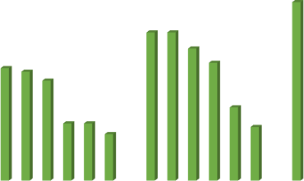
Resultado del índice de vigor de los abonos líquido ovino y bovino
100%
100%
90%
80%
70%
60%
50%
40%
30%
20%
10%
0%
63%61%
83%83%
74%
66%
56%
32%32%
26%
41%
30%
T4 T6 T5 T1 T2 T3 T11 T12 T7 T8 T9 T10 Agua
Abono liquido ovino Abono liquido bovino
Índice de Vigor (%)

Los resultados del índice de vigor, parámetro que combina el porcentaje de germinación y la longitud de raíz, demostraron diferencias claras entre tratamientos. En el biol ovino, el T4 y T6 alcanzaron los mayores valores con 63% y 61, seguidos por T5 con 56%, mientras que T1, T2 y T3 mostraron valores de 32%, 32% y 26%. El biol bovino demostró superioridad, donde T11 y T12 alcanzaron los valores de 83% cada uno, seguidos por T7 con 74% y T8 con 66%, aunque T9 y T10 presentaron los valores más bajos con 41% y 30% respectivamente. El control con agua alcanzó el máximo índice de vigor posible (100%).
Los valores bajos en T3 (26%) y T10 (30%) reflejan el efecto acumulativo del estrés inicial por la aplicación de biol puro, que afectaron severamente tanto la germinación como el desarrollo radicular. Alcalán-López et al (2023) demostraron que el índice de germinación disminuye significativamente conforme aumenta la concentración del biofertilizante, correlacionándose directamente con reducciones en el crecimiento relativo de radícula y longitud total de plántulas, resultados confirmados con los obtenidos en la presente investigación.

Figura 11.

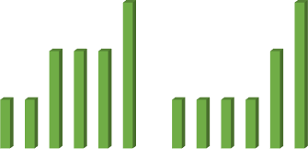
Resultado de la fitotoxicidad de los abonos líquido ovino y bovino
3
3
3
2,5
2
2 2 2
2
1,5
1
0,5
0
1 1
1 1 1 1
T4 T6 T1 T2 T5 T3 T7 T8 T11 T12 T9 T10
Abono liquido ovino
Abono liquido bovino
Fitotoxicidad

Los resultados de fitotoxicidad revelan diferencias entre los tratamientos con biol ovino y bovino, confirmando la relación directa entre la concentración de biofertilizantes y los efectos adversos observados en la germinación y desarrollo radicular. En el biol ovino T4 y T6 presentaron el nivel más bajo de fitotoxicidad (No Tóxico), seguidos por T1, T2 y T5 que mostraron fitotoxicidad moderada,

mientras que T3 alcanzó el nivel más alto (Tóxico). El biol bovino demostró un mejor perfil de seguridad, donde T7, T8, T11 y T12 presentaron ausencia de fitotoxicidad, T9 mostró fitotoxicidad moderada y T10 el nivel máximo de toxicidad, coincidiendo con los peores desempeños registrados en germinación, longitud de raíz e índice de vigor.
La superioridad del biol bovino, con mayor número de tratamientos no tóxicos, sugiere mejor estabilización durante la fermentación, menor contenido de sales y mejor balance nutricional, factores que minimizan la presencia de compuestos fitotóxicos cuando se aplican en diluciones apropiadas.

Análisis del mejor tratamiento

Tras analizar los resultados obtenidos, el tratamiento T11 (estiércol bovino, 10% de melaza y 5% de Biolac) fue considerado el mejor tratamiento, de acuerdo los siguientes criterios:
En primer lugar, los análisis proximales, mostraron que el estiércol bovino presenta condiciones más favorables para la fermentación, con mayor contenido de humedad (87,27% b.f.) y de volátiles (74,11%), mientras que el estiércol ovino destacó en cenizas (45,46%) y azufre (0,30%), aunque el bovino ofrece mejores condiciones generales para el desarrollo microbiano.
En segundo lugar, el pH, los tratamientos bovinos descendieron desde el primer día hasta valores de 4,0, siendo el T11 el que registró un pH final de 4,17 al día 30 (promedio 4,05), manteniéndose en el rango óptimo para inhibir bacterias patógenas. Los tratamientos ovinos mantuvieron valores promedio a 4,56, siendo insuficiente para garantizar una inocuidad microbiológica.
En tercer lugar, el análisis microbiológico con mayor dominancia de Lactobacillus (33,07%) y Lactococcus (13,03%) en la mezcla del estiércol bovino + lactosuero presentó bacterias responsables de la fermentación homoláctica. La mezcla del estiércol ovino + lactosuero, registró presencia de Escherichia/Shigella (1,91%) y Clostridium, indicadores de contaminación fecal.
En cuarto lugar, la composición nutricional del T11 registró valores altos en potasio de (14416.43 mg/L), nitrógeno (2800.00), calcio (2449.86 mg/L), magnesio

(715.94 mg/L) y azufre (1200.00 mg/L), superiores a los tratamientos ovinos cuyo perfil microbiológico comprometía la inocuidad del producto.
Finalmente, en el bioensayo de fitotoxicidad, en el abono líquido bovino el T11 obtuvo el 98% de germinación, una longitud de raíz de 10.3 cm, un índice de vigor del 83% y clasificado con el nivel 1 de fitotoxicidad (No Tóxico), comparable al control con agua (100% germinación, 12.25 cm de raíz, 100% vigor). Aunque el T12 registro el 100% de germinación, T11 demostró superioridad nutricional en los parámetros evaluados (N: 2800 vs 1900), (K: 14416.43 vs 9117.56 mg/L), (Ca:
2449.86 vs 2080.89 mg/L), (Mg: 715.94 vs 626.88 mg/L), (S: 1200 vs 590 mg/L).

De esta manera el T11 reunió las mejores condiciones en eficiencia fermentativa, seguridad microbiológica, calidad nutricional y eficiencia agronómica, demostrando como el mejor tratamiento evaluado y como una opción viable para aplicación en cultivos de importancia agrícola.

Análisis económico del mejor tratamiento Tabla 10.
Costo de producción

Concepto | Unidad | Cantidad | P. Unitario | C. Total
A. INSUMOS PARA ELABORACIÓN DE BIOLES
Estiércol | Kg | 100 | $0,12 | $12,00
Lactosuero | L | 40 | $0,025 | $1,00
Melaza | L | 20 | $0,65 | $13,00
Biolac | L | 100 | $0,23 | $23,00
SUBTOTAL INSUMOS |  |  |  | $49,00
B. MATERIALES, EQUIPOS Y OTROS
Envases plásticos | Unidad | 40 | $0,09 | $3,50
Colador | Unidad | 3 | $0,83 | $2,50
Toallas absorbentes | Unidad | 1 | $3,00 | $3,00
Guantes (caja) | Unidad | 1 | $8,05 | $8,05
Mascarillas (caja) | Unidad | 1 | $5,20 | $5,20

Cuaderno | Unidad | 1 | $1,50 | $1,50
Galones | Unidad | 2 | $2,00 | $4,00
Tachos | Unidad | 2 | $5,00 | $10,00
Jarra | Unidad | 1 | $1,50 | $1,50
Transporte | Viaje |  |  | $15,0
Otros Imprevistos (10%) | % | Varios |  | $50,00
SUBTOTAL MATERIALES $104,25

C. ANÁLISIS METAGENÓMICO 16S

Análisis microbiológico Análisis 2 $108.67 $217,33

D. ANÁLISIS FÍSICO-QUÍMICO

Análisis físico-químico (K, Ca, Mg, Mn, Zn, Cu, Fe, P)
Análisis $264,00

SUBTOTAL ANÁLISIS LABORATORIOS $481,33

COSTO TOTAL DE LA INVESTIGACIÓN $634,58

Nota: El Biolac se expresa en litros de rendimiento según indicación del fabricante (1 sobre de 40gr rinde 100 litros de solución).

Tabla 11.

Costo de materias primas por tratamiento

Tratamiento | Estiércol | Lactosuero | Melaza | Biolac | Cantidad | S. Total
T1 (Ovi. 5%M 0%B) | $0,12 | $0,03 | $0,03 | $0,00 | 3 | $0,54
T2 (Ovi. 5%M 5%B) | $0,12 | $0,03 | $0,03 | $0,01 | 3 | $0,57
T3 (Ovi. 5%M 10%B) | $0,12 | $0,03 | $0,03 | $0,02 | 3 | $0,60
T4 (Ovi. 10%M 0%B) | $0,12 | $0,03 | $0,07 | $0,00 | 3 | $0,66
T5 (Ovi. 10%M 5%B) | $0,12 | $0,03 | $0,07 | $0,01 | 3 | $0,69
T6 (Ovi. 10%M 10%B) | $0,12 | $0,03 | $0,07 | $0,02 | 3 | $0,72
T7 (Bov. 5%M 0%B) | $0,12 | $0,03 | $0,03 | $0,00 | 3 | $0,54
T8 (Bov. 5%M 5%B) | $0,12 | $0,03 | $0,03 | $0,01 | 3 | $0,57
T9 (Bov. 5%M 10%B) | $0,12 | $0,03 | $0,03 | $0,02 | 3 | $0,60
T10 (Bov. 10%M 0%B) | $0,12 | $0,03 | $0,07 | $0,00 | 3 | $0,66
T11 (Bov. 10%M 5%B) | $0,12 | $0,03 | $0,07 | $0,01 | 3 | $0,69
T12 (Bov. 10%M 10%B) | $0,12 | $0,03 | $0,07 | $0,02 | 3 | $0,72
TOTAL MATERIAS PRIMAS $7,56

Nota: cada tratamiento fue realizado con 3 repeticiones de 1 litro cada una.

Tabla 12.

Costo total de egresos por tratamiento

TRATAMIENTO
 | MP | (÷12) | MICROBIOLÓG |  | TRATAMIENTO
T1 (Ovi. 5%M 0%B) | $0,54 | $12,23 | $18,11 | $22,00 | $52,88
T2 (Ovi. 5%M 5%B) | $0,57 | $12,20 | $18,11 | $22,00 | $52,88
T3 (Ovi. 5%M 10%B) | $0,60 | $12,17 | $18,11 | $22,00 | $52,88
T4 (Ovi. 10%M 0%B) | $0,66 | $12,11 | $18,11 | $22,00 | $52,88
T5 (Ovi. 10%M 5%B) | $0,69 | $12,08 | $18,11 | $22,00 | $52,88
T6 (Ovi. 10%M 10%B) | $0,72 | $12,05 | $18,11 | $22,00 | $52,88
T7 (Bov. 5%M 0%B) | $0,54 | $12,23 | $18,11 | $22,00 | $52,88
T8 (Bov. 5%M 5%B) | $0,57 | $12,20 | $18,11 | $22,00 | $52,88
T9 (Bov. 5%M 10%B) | $0,60 | $12,17 | $18,11 | $22,00 | $52,88
T10 (Bov. 10%M 0%B) | $0,66 | $12,11 | $18,11 | $22,00 | $52,88
T11 (Bov. 10%M 5%B) | $0,69 | $12,08 | $18,11 | $22,00 | $52,88
T12 (Bov. 10%M 10%B) | $0,72 | $12,05 | $18,11 | $22,00 | $52,88
COSTO TOTAL | $7,56 | $145,68 | $217,34 | $264,00 | $634,58

S. TOTAL
MAT. Y OTROS
A.
A. FIS-QUIM.
COSTO TOTAL

Nota: Los costos de materiales, análisis microbiológico y físico-químico fueron divididos en partes iguales entre los 12 tratamientos.

Figura 12.

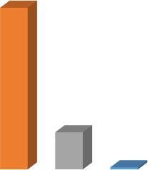
Análisis de rentabilidad del mejor tratamiento
$17,63
$18,00
$16,00
$14,00
Costo de produccion
$12,00
$10,00
Costo sin laboratorio
$8,00
$6,00
$4,05
Costo litro materias primas
$4,00
$2,00
$0,23
$-
Costos de producción

Tabla 13.

Análisis de rentabilidad del mejor tratamiento

Concepto | Unidad | T11 (Mejor tratamiento)
Costo de producción | USD/1L | $0.23
Precio de venta potencial | USD/1L | $2.00
Volumen total producido | L | 3
Ingresos totales por venta | USD | $6
Total de ingresos | USD | $6
Relación Beneficio/Costo | B/C | $8.70
El análisis económico del tratamiento T11 (estiércol bovino, 10% melaza, 5% Biolac) demostró que el costo de producción por unidad de 1L producido es de
$0,23, considerando exclusivamente los insumos utilizados (estiércol, lactosuero, melaza y Biolac). Con un precio de venta potencial de $2,00 por unidad de 1L, se obtiene un margen de utilidad de $1,73 por unidad producida.
La relación beneficio/costo de $8,70 indica que por cada dólar invertido en materias primas se obtienen $8,70 en ingresos, lo que demuestra la viabilidad económica del proceso. Este valor es comparable al reportado por Zambrano (2024), quien obtuvo una relación B/C de $1,63 en la producción de biol con heces de alpaca mediante fermentación homoláctica, siendo el abono líquido acelerado bovino evaluado en la presente investigación económicamente más eficiente.

Comprobación de la hipótesis

De acuerdo a los resultados obtenidos de los análisis estadísticos, se rechaza la hipótesis nula y se acepta la hipótesis alterna, debido a que la calidad nutricional e inocuidad microbiológica del abono líquido acelerado SÍ DEPENDE significativamente de sus componentes de formulación.
El análisis de varianza confirmó que el Factor A fue altamente significativo para la variable pH (F=687.94; p=0.0015), demostrando que el tipo de estiércol determina las condiciones ambientales del proceso fermentativo. Estos resultados evidencian que el estiércol bovino genera un biofertilizante con mayor inocuidad microbiológica, debido a su mayor dominancia de bacterias ácido-lácticas beneficiosas y eficiencia agronómica, validando así la hipótesis de investigación.

CAPÍTULO V

CONCLUSIONES

    - El tipo de estiércol determino significativamente las condiciones iniciales del proceso fermentativo. El estiércol bovino presento mayor contenido de humedad (87,27% b.f.) y volátiles (74.11%), favoreciendo la actividad de las bacterias ácido lácticas, mientras que el estiércol ovino se destacó en cenizas (45,46%), nitrógeno b.f. (1,41%) y azufre (0,30%). La procedencia del insumo resultó determinante: la mezcla de estiércol ovino con lactosuero registró presencia de Escherichia/Shigella (1,91%) y Clostridium sensu stricto (2,04%), indicadores de contaminación fecal vinculados directamente a las condiciones sanitarias del animal y lugar de recolección.
    - El Factor A (tipo de estiércol) fue el único factor con efecto altamente significativo sobre el pH (F=687,94; p=0,0015), confirmando que las concentraciones de melaza (Factor B) y Biolac (Factor C) no generaron diferencias estadísticas significativas (p>0,40) en las condiciones evaluadas. El biol bovino alcanzó un pH promedio final de 4,0, valor dentro del rango óptimo de inhibición de bacterias patógenas mediante fermentación homoláctica, mientras que el biol ovino se estabilizó en 4,7, insuficiente para garantizar la eliminación de los microorganismos indicadores de contaminación fecal detectados. Esto demuestra que el estiércol bovino ofrece condiciones intrínsecas superiores para una fermentación homoláctica eficiente.
    - El biofertilizante bovino demostró superioridad en fósforo (29,05 mg/L), potasio (11.044 mg/L), magnesio (687,92 mg/L), azufre (1.273 mg/L), manganeso (10,60 mg/L) y zinc (6,90 mg/L), con mayor dominancia de Lactobacillus (33,07%) y Lactococcus (13,03%), ausencia de Escherichia/Shigella y mayor diversidad de géneros funcionales especializados en degradación de materia orgánica compleja (Bacteroides, Romboutsia, Leuconostoc). El biol ovino, aunque superior en nitrógeno (2.721 mg/L), calcio (3.620 mg/L) y hierro (589 mg/L), presenta inocuidad

microbiológica que restringen su aplicación directa en cultivos destinados al consumo humano, siendo necesario un tratamiento previo de sanitización.
    - El tratamiento T11 (estiércol bovino, 10% melaza, 5% Biolac reunió las mejores condiciones en los cuatro criterios de evaluación: fermentación eficiente (pH final 4,17), inocuidad microbiológica (ausencia de Escherichia/Shigella), calidad nutricional superior (N: 2.800 mg/L, K: 14.416 mg/L, Ca: 2.449 mg/L, Mg: 715 mg/L, S: 1.200 mg/L) y eficiencia agronómica (98% germinación, longitud de raíz 10,3 cm, índice de vigor 83%, fitotoxicidad nivel 1 – No tóxico). La aplicación diluida al 30% biol – 70% agua fue determinante para alcanzar estos resultados, ya que la aplicación de biol puro generó efectos fitotóxicos por estrés osmótico, alta viscosidad e inhibición de la imbibición, confirmando que el protocolo de dilución es una condición técnica indispensable para la aplicación agronómica del producto.
    - El análisis económico del T11 determinó un costo de materias primas de $0,23 por litro producido, con un precio de venta potencial de $2,00/litro, un margen de utilidad de $1,77/litro y una relación beneficio/costo de 8,70, superando ampliamente la relación B/C de 1,63 reportada por Zambrano (2024) para biol de heces de alpaca. Estos resultados demuestran la viabilidad económica del proceso a escala de investigación y proyectan al biol bovino acelerado con T11 como una alternativa competitiva frente a los fertilizantes químicos comerciales, especialmente para pequeños productores agrícolas con acceso a estiércol bovino y lactosuero como subproductos de la actividad ganadera.

RECOMENDACIONES

    - Replicar el proceso de fermentación homoláctica con el tratamiento T11 a escala piloto, con el objetivo de validar los resultados obtenidos en laboratorio y evaluar el efecto del biofertilizante en diferentes dosis y frecuencias sobre el rendimiento de cultivos de importancia económica regional. Paralelamente, realizar estudios de estabilidad del biofertilizante durante periodos de almacenamiento prolongado bajo diferentes condiciones de temperatura y tipo de envase, verificando la conservación del pH, perfil microbiológico y contenido nutricional.
    - Dado que la presencia de Escherichia/Shigella en el biol ovino estuvo directamente relacionada con las condiciones sanitarias del animal y del lugar de recolección, se recomienda establecer un protocolo estricto de selección y trazabilidad de la materia prima antes del proceso fermentativo. Para el estiércol ovino, implementar tratamientos complementarios como pasteurización o compostaje aeróbico previo a la fermentación. El lugar de recolección, el estado sanitario del animal y las condiciones de almacenamiento del estiércol deben considerarse variables de control en futuros estudios y en la producción a escala comercial.
    - Ampliar el análisis metagenómico 16S a nivel de especie para identificar con mayor precisión las cepas bacterianas presentes en ambos biofertilizantes, especialmente aquellas del género Lactobacillus, lo que permitirá caracterizar su potencial funcional, verificar la presencia de cepas promotoras del crecimiento vegetal y establecer su perfil de seguridad biológica con mayor resolución taxonómica.
    - Investigar la posibilidad de enriquecer el biofertilizante acelerado con minerales de roca molida o micronutrientes específicos para cultivos (especialmente fósforo, calcio y cobre), con el fin de obtener un producto con perfil nutricional más completo adaptado a los requerimientos de cultivos específicos.

    - No aplicar el biofertilizante sin dilución previa bajo ninguna circunstancia, dado que la concentración pura inhibe la germinación por fitotoxicidad, estrés osmótico y alta viscosidad, bloqueando la imbibición y el intercambio gaseoso de las semillas. Establecer como protocolo estándar la dilución 30% biol – 70% agua para aplicaciones en semillas y plántulas, y evaluar concentraciones escalonadas (10%, 20%, 30%) en distintas etapas del ciclo del cultivo para optimizar la dosis sin generar efectos fitotóxicos.

BIBLIOGRAFÍA

Alcalán, L., Lastiri, M., & Alvarez, D. (2023). Efecto de biofertilizantes líquidos, obtenidos a partir de halófitas, en la germinación y emergencia de cuatro especies de hortalizas (Daucus carota L., Lactuca sativa L., Raphanus sativus L. y Cucumis sativus L.). Biotecnia, 25(3). https://doi.org/https:// doi.org/10.18633/biotecnia.v25i3.2127
Arenas, J., Tito, J., & Sanchez, J. (2024). Influencia del umus de ovino y vacuno en el rendimiento de la especie Spinacia oleracea L, en el distrito de Huamancaca, provincia de Huancayo - 2021. optar el Título de Ingeniero Ambiental. Universidad Continental, Huancayo. Obtenido de https://hdl. handle.net/20.500.12394/14404
Barreda Del Carpio, J., Ancco, M., Nuñez, A., Aguirre, C., & Tejada, K. (2022). Co-digestión de tres tipos de estiércol (vaca, cuy y cerdo) para obtener biogás en el sur del Perú. Revista de Investigaciones Altoandinas, 24(3), 174-181. Obtenido de https://doi.org/10.18271/ria.2022.457
Cevallos, E. (2020). Elaboración de abonos orgánicos a partir de los residuos vegetales en la finca Tóala León en la Comunidad Joá-Jipijapa . Obtención del Título Ingeniero en Medio Ambiente. Universidad Estatal del Sur de Manabí, Jipijapa, Manabí, Ecuador. Obtenido de http://repositorio.unesum. edu.ec/handle/53000/2386
ChileAgricola. (2021). Estiércol: nuevas alternativas para elaborar Biol. Obtenido de Chile agricola: https://www.chileagricola.cl/estiercol-nuevas-alternativa s-para-elaborar-biol/
Collahuazo, Y., & Araujo, S. (2019). Producción de biofertilizantes a partir de microalgas. Cedamaz, Vol. 10(No. 02), pp 75-80.
Curilla, E., & Diego, M. (2022). Efecto del lactosuero en la producción del biogás y las características del bioabono y biol utilizando estiércol de vacuno en un biodigestor Batch en Sicaya - 2021. Obtar el título profesional de Ingeniero

Ambiental. Universidad Continental, Huancayo, Peru. Obtenido de https:// hdl.handle.net/20.500.12394/11106
Del Carpio, M. (2020). Incremento de la productividad de la chala forrajera mediante el uso de biofertilizante producido con lactosuero de la planta de derivados lácteos más estiércol de vacunos de los socios de la cal aspam - arequipa. Maestría en proyectos de inversión. Universidad Católica de Santa María, Arequipa - Perú. Obtenido de https://repositorio.ucsm.edu.pe/handle
/20.500.12920/10269

Elizabeth, C. (2022). Elaboración y evaluación de un abono líquido procedente de la fermentación láctica de malezas. Obtencion el Titulo Ingeniera Agronoma. Universidad Nacional Agraria La Molina, Lima, Peru. Obtenido de https://hdl.handle.net/20.500.12996/5328
Fernández, J. (2020). Caracterización físico-química de biofertilizantes producidos a partir de la fermentación anaeróbica de residuos en establos lecheros. obtención del Título de Ingeniera Agrónoma. Universidad Central del Ecuador, Quito, Ecuador. Obtenido de http://www.dspace.uce.edu.ec/han dle/25000/22428
Flores, E. (2023). Evaluación de la calidad de biol de segunda generación producido mediante fermentación homoláctica del biol ig vacuno. Optar el Título Ingeniero Ambiental. Universidad Nacional Agraria La Molina , Lima, Peru. Obtenido de https://hdl.handle.net/20.500.12996/6181
Flores, M., Roldán, D., & Juscamaita, J. (2020). Evaluación de fitotoxicidad y caracterización de un fertilizante líquido elaborado mediante fermentación láctica utilizando subproductos del procesamiento de trucha (Oncorhynchus mykiss). Ecología Aplicada, 19(8), 121-131. https://doi.org/https://doi.org/ 10.21704/rea.v19i2.1563
Gil, L., Leiva, F., Lezama, M., Bardales, C., & León, C. (2023). Biofertilizante "biol": caracterización física, química y microbiológica. Revista Alfa, 7(20), 336-345. https://doi.org/https://doi.org/10.33996/revistaalfa.v7i20.2
19

González-Márquez, L., Félix-Gastélum, R., Sandoval-Romero, J., Escobedo-Urías, D., & Longoria-Espinoza, R. (2021). Caracterización de biofertilizantes utilizados en el valle agrícola de Guasave, Sinaloa, México. Revista Terra Latinoamericana, 39. https://doi.org/https://doi.org/10.28940/terra.v39i0.8
59

Hodgson, L. (2021). Healthline. Obtenido de What is organic food, and is it better than non-organic food?: https://www.healthline.com/nutrition/what-is-organic-food
Kaur, L., Singh, J., Gayathri, G., & Negi, B. (2020). Thermogravimetric characterization of cattle manure as a potential energy source. International Journal of Current Microbiology and Applied Sciences, Special Issue, 11, 2228-2237. https://doi.org/https://www.ijcmas.com/special/11/Lovepreet% 20Kaur,%20et%20al.pdf
Leiva, B. (2018). Elaboración de biofertilizante a partir de estiércol de ganado vacuno y efluente del proceso de fermentación cervecera mediante fermentación homoláctica. Optar el Título Ingeniera Ambiental. Universidad Nacional Agraria La Molina, Lima-Perú. Obtenido de https://hdl.handle.net/20.500.12996/3740
Liu, Y., Du, S., Sun, L., Li, Y., Liu, M., Sun, P., . . . Shan, A. (2024). Volatile metabolomics and metagenomics reveal the effects of lactic acid bacteria on alfalfa silage quality, microbial communities, and volatile organic compounds. Communications Biology, 7, 1565. https://doi.org/10.1038/s42
003-024-07083-8

Lopez, C. (2018). Biofertilizante acelerado de excretas porcinas, sangre bovina y suero lácteo hidrolizados enzimáticamente y estabilizado con bacterias ácido lácticas . Obtención titulo ingeniero zootecnista. Universidad Nacional Agraria La Molina, Lima, Peru. Obtenido de https://hdl.handle. net/20.500.12996/3495
Lopez-Rubio, J., Cebrián-Tarancón, C., Alonso, G., Salinas, M., & Sánchez-Gómez, R. (2025). Preparation and Characterization of Liquid Fertilizers

Produced by Anaerobic Fermentation. Agriculture, 15(11), 1225. https:// doi.org/10.3390/agriculture15111225
Maga-Gt. (2024). Gobierno de la República de Guatemala. Obtenido de Los biofertilizantes una alternativa natural: https://guatemala.gob.gt/los-biofertilizantes-una-alternativa-natural/
O´Neill, B., & Ramos, V. (2022). Obtenido de Revisión del estado del conocimiento y uso de los fermentos líquidos y del biol en los Andes: https://www.ccrp.org/wp-content/uploads/2022/10/Revisio%CC%81n-del-estado-del-conocimiento-y-uso-de-fermentos-li%CC%81quidos-y-del-biol
-en-los-Andes.pdf

Quiñones, H. (2016). Producción de abono líquido acelerado con heces de alpaca, lactosuero bovino y melaza de caña mediante fermentación homoláctica. (Tesis para optención de maestría). Universidad Nacional Agraria La Molina, Lima, Perú. Obtenido de https://hdl.handle.net/20.500.12996/2219
Quiñones, H., Carrion, G., & Juscamaita, J. (2025). Elaboración del bioproducto “alpa-biol” en condiciones alto andinas. Ecología Aplicada, 23(2), 165-177. https://doi.org/https://doi.org/10.21704/rea.v23i2.2220
Quispe, E., & Salas, C. (2022). La imbibición de semillas en solución con microorganismos eficientes mejora el desarrollo de plántulas de Daucus carota L. Manglar, 19(3). https://doi.org/10.17268/manglar.2022.035
Reynoso, A., Cosme, R., Adama, E., Juscamaita, J., & Quispe, M. (2022). INIA. Obtenido de Manual técnico para la producción de biofertilizante líquido acelerado: https://hdl.handle.net/20.500.12955/1673
Romero-Mota, D. I., Estrada-García, J., Sales-Pérez, R. E., & Méndez-Contreras,
J. M. (2024). Valorization of bovine manure and molasses by the production of lactic acid and biomass through probiotic anaerobic cofermentation with Lactobacillus acidophilus, Lactobacillus fermentum, and Bacillus subtilis. Journal of Environmental, 150(2), 04023100. Obtenido de https://doi.org/ 10.1061/joeedu.eeeng-7542

Sergieieva, K. (19 de 03 de 2025). Eos data analytics. Obtenido de Tecnología Agrícola: Evolución, Retos Y Su Impacto: https://eos.com/es/blog/tecnolo gias-en-la-agricultura/
Tortosa, G., Alburquerque, J., Ait-Baddi, G., & Cegarra, J. (2012). The production of commercial organic amendments and fertilisers by composting of two-phase olive mill waste ("alperujo"). Journal of Cleaner Production, 26, 48-
55. https://doi.org/https://doi.org/10.1016/j.jclepro.2011.12.008

Vinueza, D. (24 de 7 de 2023). El mercado ecuatoriano de los abonos procesados ha crecido aproximadamente un 22% en los úlitmos cuatro años. Obtenido de Ecuatoriando: https://ecuatoriando.com/innovacion/mercado-abonos-procesados-crece-en-ecuador/#:~:text=En%20los%20%C3%BAltimos%2 0cuatro%20a%C3%B1os,trav%C3%A9s%20del%20proceso%20de%20co mpostaje.
Yurivilca, E. (2023). Elaboración de biofertilizante a partis del efluente de tarwi (Lupinus mutabilis) proveniente del proceso de desamargado mediante fermentación láctica. Optar por título de bióloga. Universidad Nacional Agraria La Molina, Lima - Perú. Obtenido de https://hdl.handle.net/20. 500.12996/5603
Zea, O. (2022). Manual técnico para la producción de biofertilizante líquido.
Instituto Nacional de Innovación Agraria - INIA.

ANEXOS

Anexo 1. Mapa de ubicación de la investigación

Mapa de la provincia Bolívar
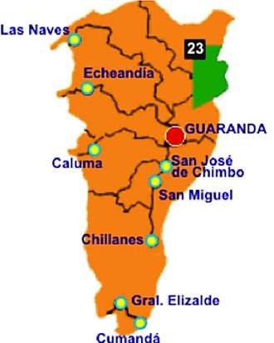

Mapa de la investigación, Laboratorio de la investigación de la UEB
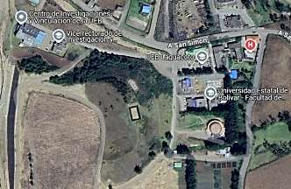

Anexo 2. Croquis del ensayo



T1
T2
T3



T4
T5
T6
T7
T8
T9



T10

T11

T12

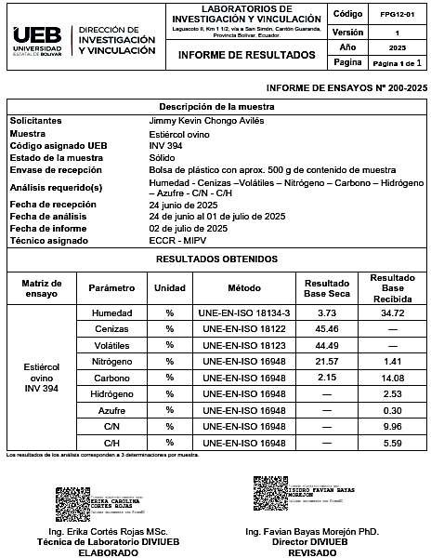
Anexo 3. Resultados de los análisis proximales, elementales y microorganismos. Resultados de los análisis proximales en estiércol ovino

Resultados de los análisis proximales en estiércol bovino
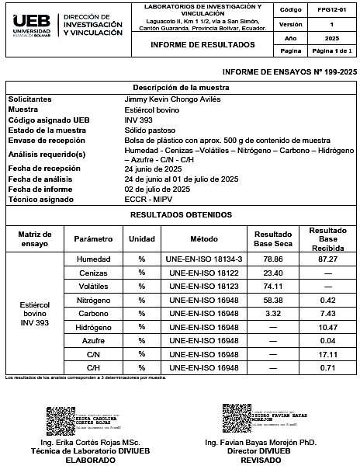

Resultados de los análisis elementales en el abono líquido ovino y bovino
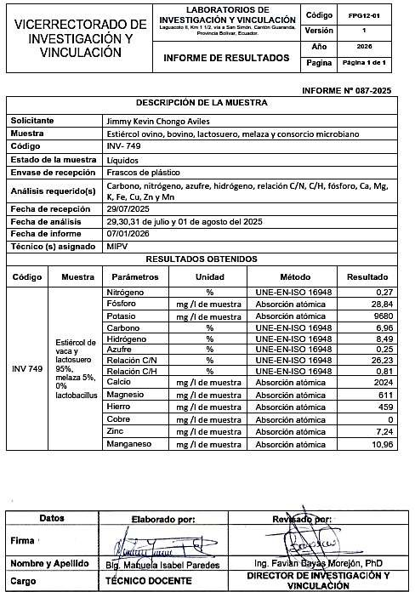

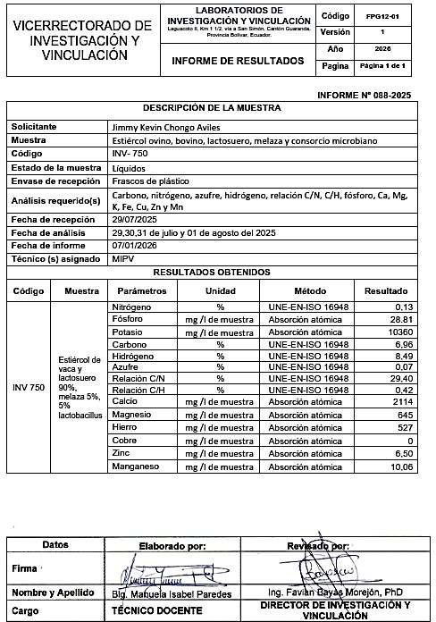

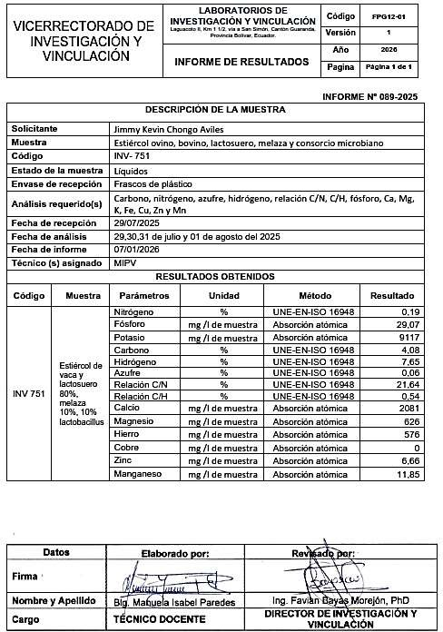

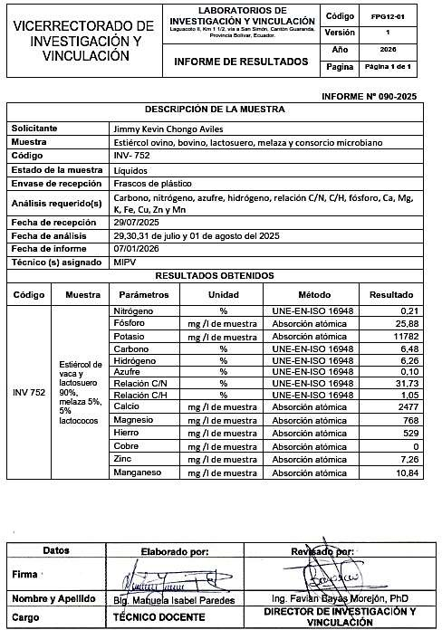

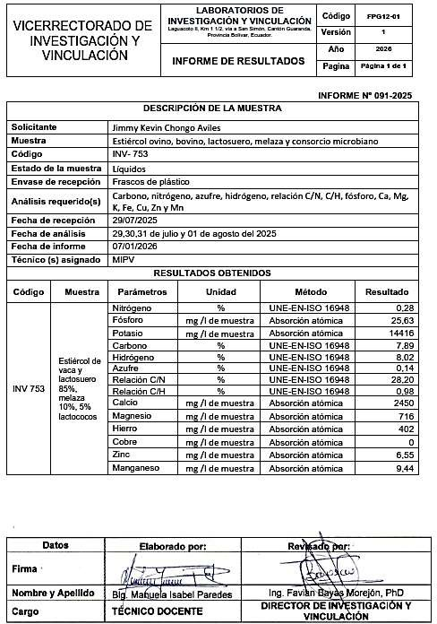

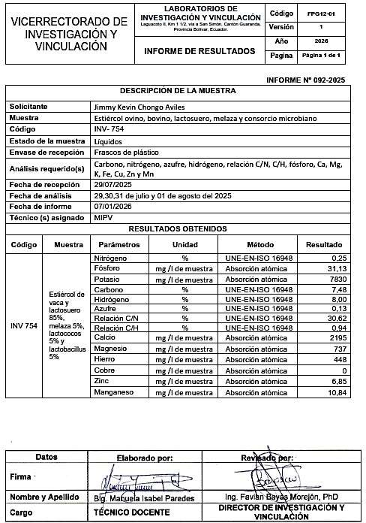

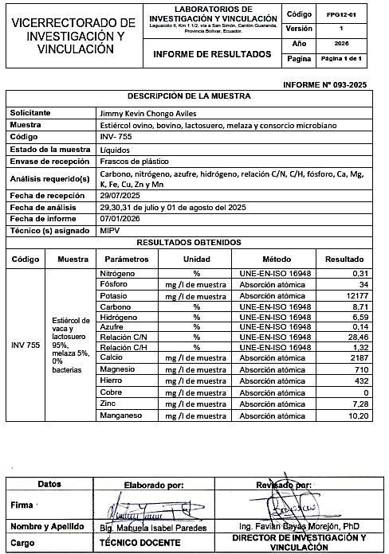

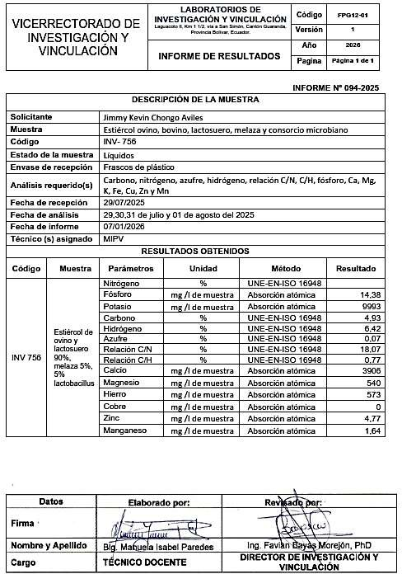

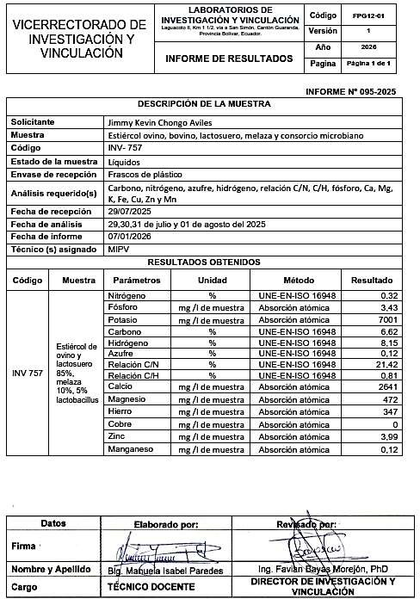

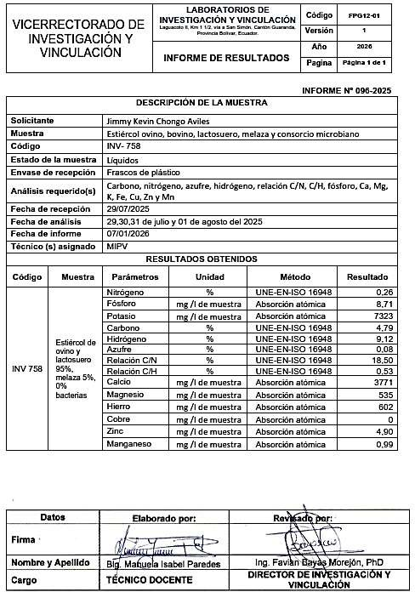

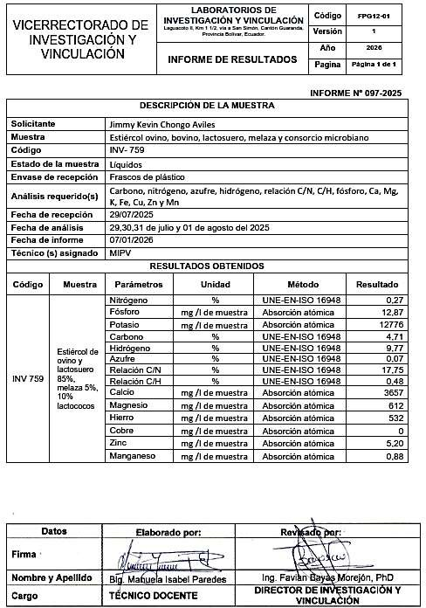

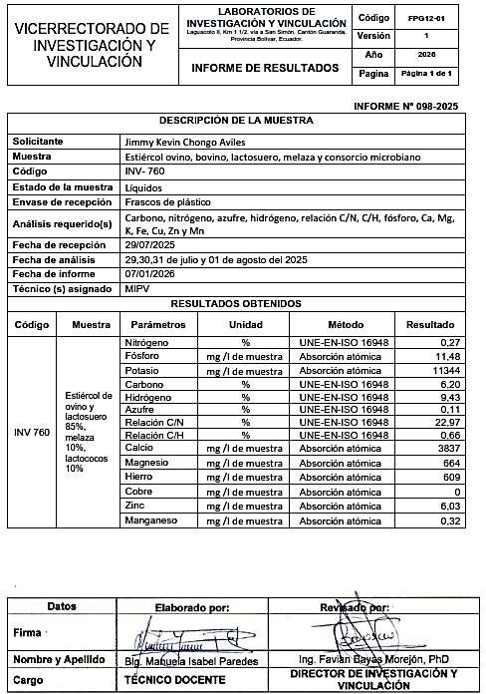

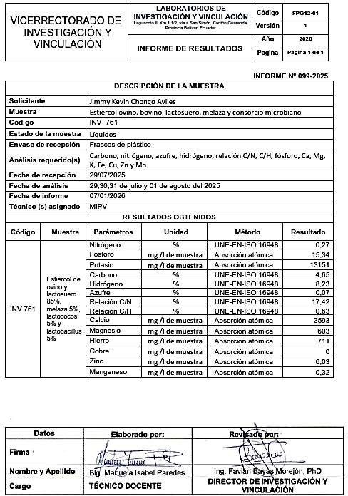

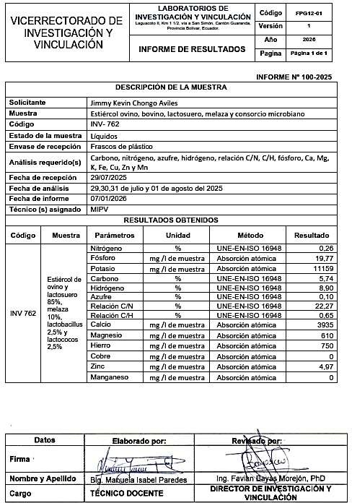

Resultados del análisis microbiológico en el abono líquido ovino y bovino
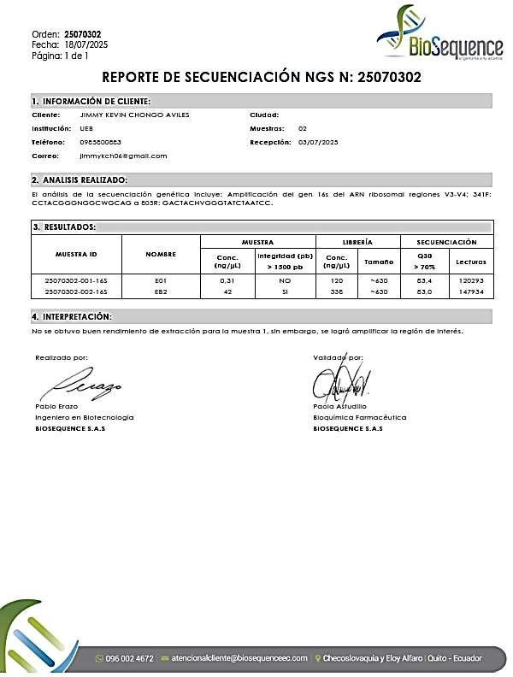

Reporte de la secuenciación metagenómica 16S del abono líquido ovino
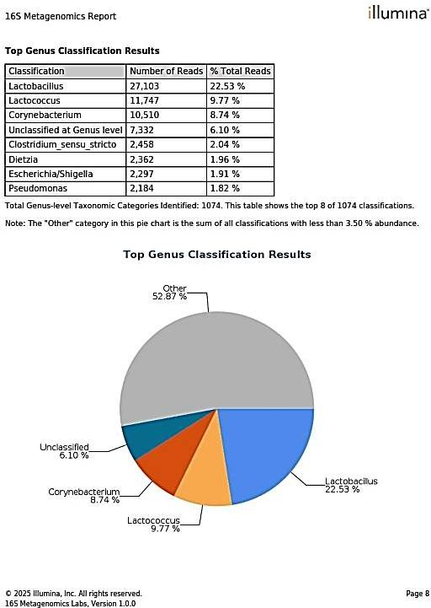

Reporte de la secuenciación metagenómica 16S del abono líquido bovino
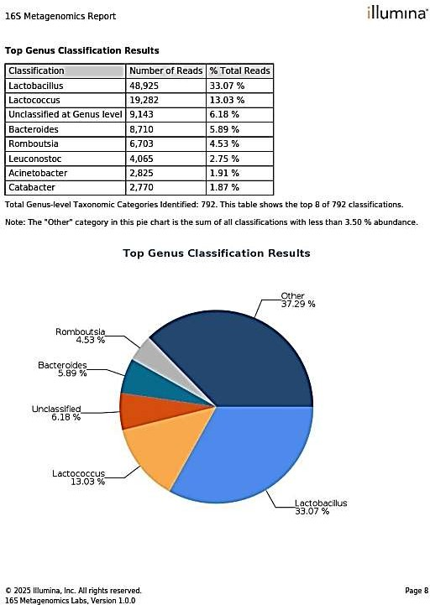

Anexo 4. Base de datos

Datos de pH, fitotoxicidad y organolépticas del abono líquido ovino y bovino

Trat | Factor A | Factor B | Factor C | pH | %Germinación | L. Raíz (cm) | I. Vigor (%) | Fitotoxicidad | Color | Olor | Textura
T1 | a1 | b1 | c1 | 4,80 | 63 | 5,1 | 32 | 2 | 2 | 3 | 2
T2 | a1 | b1 | c2 | 4,66 | 63 | 5,3 | 32 | 2 | 2 | 3 | 2
T3 | a1 | b1 | c3 | 4,56 | 43 | 3,7 | 26 | 3 | 2 | 3 | 2
T4 | a1 | b2 | c1 | 4,68 | 82 | 8,4 | 63 | 1 | 2 | 3 | 2
T5 | a1 | b2 | c2 | 4,65 | 67 | 6,8 | 56 | 2 | 2 | 3 | 2
T6 | a1 | b2 | c3 | 4,62 | 82 | 8,1 | 61 | 1 | 2 | 3 | 2
T7 | a2 | b1 | c1 | 3,99 | 98 | 9,3 | 74 | 1 | 1 | 2 | 2
T8 | a2 | b1 | c2 | 4,03 | 97 | 8,4 | 66 | 1 | 1 | 2 | 2
T9 | a2 | b1 | c3 | 4,02 | 63 | 5,2 | 41 | 2 | 1 | 2 | 2
T10 | a2 | b2 | c1 | 4,05 | 33 | 3,7 | 30 | 3 | 1 | 2 | 2
T11 | a2 | b2 | c2 | 4,05 | 98 | 10,3 | 83 | 1 | 1 | 2 | 2
T12 | a2 | b2 | c3 | 4,13 | 100 | 10,1 | 83 | 1 | 1 | 2 | 2
 |  |  |  | 7,00 | 100 | 12,25 | 100 | AGUA

Parámetros
N ° | Fitotoxicidad | Color | Olor | Textura
1 | No toxico | Marrón claro | Ácido | Liquida
2 | Presencia | Marrón oscuro | Fermento | Densa sedimentos
3 | Toxico | Negro | Fétido | Homogénea

Datos análisis elementales

 | TRAT | N | P | K | Ca | Mg | S | Fe | Mn | Zn | Cu | C | H | C/N | C/H
ABONO LÍQUIDO OVINO | 1 | 2600 | 9,53 | 7322,78 | 3771,12 | 535,60 | 805 | 602,08 | 0,91 | 4,90 | 0 | 47850 | 91230 | 18,50 | 0,53
ABONO LÍQUIDO OVINO | 2 | 2700 | 14,38 | 9993,41 | 3906,02 | 540,34 | 705 | 572,82 | 1,34 | 4,77 | 0 | 49300 | 64175 | 18,07 | 0,77
ABONO LÍQUIDO OVINO | 3 | 2650 | 12,87 | 12776,40 | 3657,11 | 612,16 | 745 | 532,50 | 0,81 | 5,20 | 0 | 47050 | 97735 | 17,75 | 0,48
ABONO LÍQUIDO OVINO | 4 | 2500 | 15,43 | 13917,79 | 3911,01 | 637,01 | 700 | 791,88 | 0,13 | 6,03 | 0 | 49200 | 85300 | 17,42 | 0,63
ABONO LÍQUIDO OVINO | 5 | 3150 | 9,78 | 7000,97 | 2641,09 | 472,34 | 1205 | 346,98 | 0,12 | 3,99 | 0 | 66150 | 81500 | 21,42 | 0,81
ABONO LÍQUIDO OVINO | 6 | 2700 | 11,69 | 11344,45 | 3837,05 | 664,22 | 1145 | 689,68 | 0,48 | 4,82 | 0 | 63000 | 94290 | 22,97 | 0,66
ABONO LÍQUIDO BOVINO | 7 | 2600 | 28,84 | 9680,30 | 2024,89 | 611,85 | 2300 | 458,86 | 10,96 | 7,24 | 0 | 66200 | 84890 | 26,23 | 0,81
ABONO LÍQUIDO BOVINO | 8 | 2050 | 25,88 | 11782,79 | 2477,49 | 768,91 | 950 | 528,96 | 10,84 | 7,26 | 0 | 64800 | 62600 | 31,73 | 1,05
ABONO LÍQUIDO BOVINO | 9 | 1500 | 31,01 | 9095,19 | 2089,99 | 691,98 | 1000 | 493,42 | 10,30 | 6,43 | 0 | 51200 | 89900 | 30,01 | 0,68
ABONO LÍQUIDO BOVINO | 10 | 3100 | 34,00 | 12177,37 | 2187,98 | 710,79 | 1600 | 431,88 | 10,20 | 7,28 | 0 | 87050 | 66100 | 28,46 | 1,32
ABONO LÍQUIDO BOVINO | 11 | 2800 | 25,55 | 14416,43 | 2449,86 | 715,94 | 1200 | 401,98 | 9,44 | 6,55 | 0 | 77600 | 80240 | 28,20 | 0,98
ABONO LÍQUIDO BOVINO | 12 | 1900 | 29,07 | 9117,56 | 2080,89 | 626,88 | 590 | 575,66 | 11,85 | 6,66 | 0 | 40750 | 76465 | 21,64 | 0,54
Promedio | Ovino mg/L | 2716,67 | 12,28 | 10392,63 | 3620,57 | 576,94 | 884,17 | 589,32 | 0,63 | 4,95 | 0 | 53758 | 85705 | - | -
Promedio | % | 0,27 | 0,0012 | 1,04 | 0,36 | 0,06 | 0,09 | 0,06 | 0,00006 | 0,0005 | 0 | 5,38 | 8,57 | 19,36 | 0,65
Promedio | Bovino mg/L | 2325,00 | 29,06 | 11044,94 | 2218,52 | 687,73 | 1273,33 | 481,79 | 10,60 | 6,90 | 0 | 64600 | 76699 | - | -
Promedio | % | 0,23 | 0,0029 | 1,08 | 0,22 | 0,07 | 0,13 | 0,05 | 0,0011 | 0,0007 | 0 | 6,46 | 7,68 | 27,71 | 0,90

Datos pH diario 30 días

Rep | Trat | Día 0 | Día 1 | Día 2 | Día 3 | Día 4 | Día 7 | Día 8 | Día 9 | Día 10 | Día 11 | Día 14 | Día 15 | Día 16 | Día 17 | Día 18 | Día 21 | Día 22 | Día 23 | Día 24 | Día 25 | Día 28 | Día 29 | Día 30
R1 | 1 | 7,24 | 6,05 | 5,29 | 4,90 | 4,55 | 4,53 | 4,50 | 4,49 | 4,47 | 4,45 | 4,46 | 4,45 | 4,45 | 4,47 | 4,47 | 4,50 | 4,48 | 4,48 | 4,49 | 4,49 | 4,41 | 4,37 | 4,33
R1 | 2 | 6,91 | 5,92 | 5,17 | 4,80 | 4,38 | 4,36 | 4,36 | 4,39 | 4,37 | 4,37 | 4,34 | 4,34 | 4,34 | 4,33 | 4,33 | 4,31 | 4,31 | 4,30 | 4,29 | 4,29 | 4,27 | 4,27 | 4,25
R1 | 3 | 6,95 | 5,28 | 5,15 | 4,80 | 4,37 | 4,34 | 4,34 | 4,34 | 4,34 | 4,31 | 4,31 | 4,28 | 4,27 | 4,27 | 4,27 | 4,27 | 4,28 | 4,28 | 4,27 | 4,27 | 4,24 | 4,24 | 4,22
R1 | 4 | 6,90 | 5,91 | 5,23 | 4,84 | 4,40 | 4,39 | 4,36 | 4,36 | 4,36 | 4,33 | 4,34 | 4,30 | 4,31 | 4,31 | 4,31 | 4,33 | 4,33 | 4,33 | 4,32 | 4,32 | 4,30 | 4,29 | 4,29
R1 | 5 | 7,14 | 5,96 | 5,21 | 4,77 | 4,32 | 4,34 | 4,32 | 4,34 | 4,32 | 4,32 | 4,32 | 4,31 | 4,31 | 4,31 | 4,31 | 4,30 | 4,29 | 4,29 | 4,29 | 4,28 | 4,27 | 4,25 | 4,25
R1 | 6 | 7,10 | 5,77 | 5,31 | 4,80 | 4,27 | 4,25 | 4,25 | 4,23 | 4,24 | 4,24 | 4,26 | 4,27 | 4,27 | 4,27 | 4,27 | 4,26 | 4,24 | 4,23 | 4,23 | 4,24 | 4,23 | 4,23 | 4,21
R1 | 7 | 7,04 | 3,76 | 3,91 | 3,77 | 3,72 | 3,72 | 3,70 | 3,71 | 3,73 | 3,73 | 3,71 | 3,74 | 3,71 | 3,69 | 3,65 | 4,46 | 4,41 | 4,39 | 4,36 | 4,34 | 4,34 | 4,33 | 4,33
R1 | 8 | 6,86 | 3,79 | 3,78 | 3,86 | 3,74 | 3,73 | 3,74 | 3,75 | 3,75 | 3,74 | 3,71 | 3,72 | 3,68 | 3,60 | 3,52 | 4,64 | 4,60 | 4,60 | 4,58 | 4,57 | 4,53 | 4,44 | 4,27
R1 | 9 | 7,08 | 3,73 | 3,77 | 3,78 | 3,72 | 3,73 | 3,72 | 3,70 | 3,70 | 3,70 | 3,72 | 3,71 | 3,69 | 3,63 | 3,60 | 4,60 | 4,62 | 4,62 | 4,60 | 4,60 | 4,47 | 4,43 | 4,38
R1 | 10 | 6,90 | 3,62 | 3,84 | 3,96 | 3,77 | 3,78 | 3,79 | 3,83 | 3,82 | 3,81 | 3,79 | 3,79 | 3,76 | 3,72 | 3,69 | 4,58 | 4,59 | 4,58 | 4,57 | 4,57 | 4,50 | 4,47 | 4,41
R1 | 11 | 6,95 | 3,80 | 3,86 | 3,92 | 3,84 | 3,82 | 3,82 | 3,80 | 3,82 | 3,81 | 3,83 | 3,83 | 3,79 | 3,74 | 3,71 | 4,60 | 4,56 | 4,54 | 4,52 | 4,49 | 4,32 | 4,26 | 4,19
R1 | 12 | 7,25 | 3,75 | 3,93 | 3,85 | 3,82 | 3,86 | 3,90 | 3,93 | 3,97 | 4,00 | 4,05 | 4,11 | 4,04 | 3,99 | 3,92 | 4,69 | 4,67 | 4,67 | 4,68 | 4,69 | 4,48 | 4,41 | 4,34
R2 | 13 | 7,20 | 6,01 | 5,25 | 4,86 | 4,51 | 4,49 | 4,46 | 4,45 | 4,43 | 4,41 | 4,42 | 4,41 | 4,41 | 4,43 | 4,43 | 4,46 | 4,44 | 4,44 | 4,45 | 4,45 | 4,37 | 4,33 | 4,29
R2 | 14 | 6,87 | 5,88 | 5,13 | 4,76 | 4,34 | 4,32 | 4,32 | 4,35 | 4,33 | 4,33 | 4,30 | 4,30 | 4,30 | 4,29 | 4,29 | 4,27 | 4,27 | 4,26 | 4,25 | 4,25 | 4,23 | 4,23 | 4,21
R2 | 15 | 6,91 | 5,24 | 5,11 | 4,76 | 4,33 | 4,30 | 4,30 | 4,30 | 4,30 | 4,27 | 4,27 | 4,24 | 4,23 | 4,23 | 4,23 | 4,23 | 4,24 | 4,24 | 4,23 | 4,23 | 4,20 | 4,20 | 4,18
R2 | 16 | 6,86 | 5,87 | 5,19 | 4,80 | 4,36 | 4,35 | 4,32 | 4,32 | 4,32 | 4,29 | 4,30 | 4,26 | 4,27 | 4,27 | 4,27 | 4,29 | 4,29 | 4,29 | 4,28 | 4,28 | 4,26 | 4,25 | 4,25
R2 | 17 | 7,10 | 5,92 | 5,17 | 4,73 | 4,28 | 4,30 | 4,28 | 4,30 | 4,28 | 4,28 | 4,28 | 4,27 | 4,27 | 4,27 | 4,27 | 4,26 | 4,25 | 4,25 | 4,25 | 4,24 | 4,23 | 4,21 | 4,21
R2 | 18 | 7,06 | 5,73 | 5,27 | 4,76 | 4,23 | 4,21 | 4,21 | 4,19 | 4,20 | 4,20 | 4,22 | 4,23 | 4,23 | 4,23 | 4,23 | 4,22 | 4,20 | 4,19 | 4,19 | 4,20 | 4,19 | 4,19 | 4,17
R2 | 19 | 7,00 | 3,72 | 3,87 | 3,73 | 3,68 | 3,68 | 3,66 | 3,67 | 3,69 | 3,69 | 3,67 | 3,70 | 3,67 | 3,65 | 3,61 | 4,42 | 4,37 | 4,35 | 4,32 | 4,30 | 4,30 | 4,29 | 4,29
R2 | 20 | 6,82 | 3,75 | 3,74 | 3,82 | 3,70 | 3,69 | 3,70 | 3,71 | 3,71 | 3,70 | 3,67 | 3,68 | 3,64 | 3,56 | 3,48 | 4,60 | 4,56 | 4,56 | 4,54 | 4,53 | 4,49 | 4,40 | 4,23
R2 | 21 | 7,04 | 3,69 | 3,73 | 3,74 | 3,68 | 3,69 | 3,68 | 3,66 | 3,66 | 3,66 | 3,68 | 3,67 | 3,65 | 3,59 | 3,56 | 4,56 | 4,58 | 4,58 | 4,56 | 4,56 | 4,43 | 4,39 | 4,34
R2 | 22 | 6,86 | 3,58 | 3,80 | 3,92 | 3,73 | 3,74 | 3,75 | 3,79 | 3,78 | 3,77 | 3,75 | 3,75 | 3,72 | 3,68 | 3,65 | 4,54 | 4,55 | 4,54 | 4,53 | 4,53 | 4,46 | 4,43 | 4,37

R2 | 23 | 6,91 | 3,76 | 3,82 | 3,88 | 3,80 | 3,78 | 3,78 | 3,76 | 3,78 | 3,77 | 3,79 | 3,79 | 3,75 | 3,70 | 3,67 | 4,56 | 4,52 | 4,50 | 4,48 | 4,45 | 4,28 | 4,22 | 4,15
R2 | 24 | 7,21 | 3,71 | 3,89 | 3,81 | 3,78 | 3,82 | 3,86 | 3,89 | 3,93 | 3,96 | 4,01 | 4,07 | 4,00 | 3,95 | 3,88 | 4,65 | 4,63 | 4,63 | 4,64 | 4,65 | 4,44 | 4,37 | 4,30
R3 | 25 | 7,22 | 6,03 | 5,27 | 4,88 | 4,53 | 4,51 | 4,48 | 4,47 | 4,45 | 4,43 | 4,44 | 4,43 | 4,43 | 4,45 | 4,45 | 4,48 | 4,46 | 4,46 | 4,47 | 4,47 | 4,39 | 4,35 | 4,31
R3 | 26 | 6,89 | 5,90 | 5,15 | 4,78 | 4,36 | 4,34 | 4,34 | 4,37 | 4,35 | 4,35 | 4,32 | 4,32 | 4,32 | 4,31 | 4,31 | 4,29 | 4,29 | 4,28 | 4,27 | 4,27 | 4,25 | 4,25 | 4,23
R3 | 27 | 6,93 | 5,26 | 5,13 | 4,78 | 4,35 | 4,32 | 4,32 | 4,32 | 4,32 | 4,29 | 4,29 | 4,26 | 4,25 | 4,25 | 4,25 | 4,25 | 4,26 | 4,26 | 4,25 | 4,25 | 4,22 | 4,22 | 4,20
R3 | 28 | 6,88 | 5,89 | 5,21 | 4,82 | 4,38 | 4,37 | 4,34 | 4,34 | 4,34 | 4,31 | 4,32 | 4,28 | 4,29 | 4,29 | 4,29 | 4,31 | 4,31 | 4,31 | 4,30 | 4,30 | 4,28 | 4,27 | 4,27
R3 | 29 | 7,12 | 5,94 | 5,19 | 4,75 | 4,30 | 4,32 | 4,30 | 4,32 | 4,30 | 4,30 | 4,30 | 4,29 | 4,29 | 4,29 | 4,29 | 4,28 | 4,27 | 4,27 | 4,27 | 4,26 | 4,25 | 4,23 | 4,23
R3 | 30 | 7,08 | 5,75 | 5,29 | 4,78 | 4,25 | 4,23 | 4,23 | 4,21 | 4,22 | 4,22 | 4,24 | 4,25 | 4,25 | 4,25 | 4,25 | 4,24 | 4,22 | 4,21 | 4,21 | 4,22 | 4,21 | 4,21 | 4,19
R3 | 31 | 7,02 | 3,74 | 3,89 | 3,75 | 3,70 | 3,70 | 3,68 | 3,69 | 3,71 | 3,71 | 3,69 | 3,72 | 3,69 | 3,67 | 3,63 | 4,44 | 4,39 | 4,37 | 4,34 | 4,32 | 4,32 | 4,31 | 4,31
R3 | 32 | 6,84 | 3,77 | 3,76 | 3,84 | 3,72 | 3,71 | 3,72 | 3,73 | 3,73 | 3,72 | 3,69 | 3,70 | 3,66 | 3,58 | 3,50 | 4,62 | 4,58 | 4,58 | 4,56 | 4,55 | 4,51 | 4,42 | 4,25
R3 | 33 | 7,06 | 3,71 | 3,75 | 3,76 | 3,70 | 3,71 | 3,70 | 3,68 | 3,68 | 3,68 | 3,70 | 3,69 | 3,67 | 3,61 | 3,58 | 4,58 | 4,60 | 4,60 | 4,58 | 4,58 | 4,45 | 4,41 | 4,36
R3 | 34 | 6,88 | 3,60 | 3,82 | 3,94 | 3,75 | 3,76 | 3,77 | 3,81 | 3,80 | 3,79 | 3,77 | 3,77 | 3,74 | 3,70 | 3,67 | 4,56 | 4,57 | 4,56 | 4,55 | 4,55 | 4,48 | 4,45 | 4,39
R3 | 35 | 6,93 | 3,78 | 3,84 | 3,90 | 3,82 | 3,80 | 3,80 | 3,78 | 3,80 | 3,79 | 3,81 | 3,81 | 3,77 | 3,72 | 3,69 | 4,58 | 4,54 | 4,52 | 4,50 | 4,47 | 4,30 | 4,24 | 4,17
R3 | 36 | 7,23 | 3,73 | 3,91 | 3,83 | 3,80 | 3,84 | 3,88 | 3,91 | 3,95 | 3,98 | 4,03 | 4,09 | 4,02 | 3,97 | 3,90 | 4,67 | 4,65 | 4,65 | 4,66 | 4,67 | 4,46 | 4,39 | 4,32

Datos promedios de pH durante los 30 días

Trat | Valores de pH/Dia
Trat | 0 | 1 | 2 | 3 | 4 | 7 | 8 | 9 | 10 | 11 | 14 | 15 | 16 | 17 | 18 | 21 | 22 | 23 | 24 | 25 | 28 | 29 | 30
1 | 7,22 | 6,03 | 5,27 | 4,88 | 4,53 | 4,51 | 4,48 | 4,47 | 4,45 | 4,43 | 4,44 | 4,43 | 4,43 | 4,45 | 4,45 | 4,48 | 4,46 | 4,46 | 4,47 | 4,47 | 4,39 | 4,35 | 4,31
2 | 6,89 | 5,9 | 5,15 | 4,78 | 4,36 | 4,34 | 4,34 | 4,37 | 4,35 | 4,35 | 4,32 | 4,32 | 4,32 | 4,31 | 4,31 | 4,29 | 4,29 | 4,28 | 4,27 | 4,27 | 4,25 | 4,25 | 4,23
3 | 6,93 | 5,26 | 5,13 | 4,78 | 4,35 | 4,32 | 4,32 | 4,32 | 4,32 | 4,29 | 4,29 | 4,26 | 4,25 | 4,25 | 4,25 | 4,25 | 4,26 | 4,26 | 4,25 | 4,25 | 4,22 | 4,22 | 4,2
4 | 6,88 | 5,89 | 5,21 | 4,82 | 4,38 | 4,37 | 4,34 | 4,34 | 4,34 | 4,31 | 4,32 | 4,28 | 4,29 | 4,29 | 4,29 | 4,31 | 4,31 | 4,31 | 4,3 | 4,30 | 4,28 | 4,27 | 4,27
5 | 7,12 | 5,94 | 5,19 | 4,75 | 4,3 | 4,32 | 4,30 | 4,32 | 4,30 | 4,30 | 4,30 | 4,29 | 4,29 | 4,29 | 4,29 | 4,28 | 4,27 | 4,27 | 4,27 | 4,26 | 4,25 | 4,23 | 4,23
6 | 7,08 | 5,75 | 5,29 | 4,78 | 4,25 | 4,23 | 4,23 | 4,21 | 4,22 | 4,22 | 4,24 | 4,25 | 4,25 | 4,25 | 4,25 | 4,24 | 4,22 | 4,21 | 4,21 | 4,22 | 4,21 | 4,21 | 4,19
7 | 7,02 | 3,74 | 3,89 | 3,75 | 3,7 | 3,70 | 3,68 | 3,69 | 3,71 | 3,71 | 3,69 | 3,72 | 3,69 | 3,67 | 3,63 | 4,44 | 4,39 | 4,37 | 4,34 | 4,32 | 4,32 | 4,31 | 4,31
8 | 6,84 | 3,77 | 3,76 | 3,84 | 3,72 | 3,71 | 3,72 | 3,73 | 3,73 | 3,72 | 3,69 | 3,7 | 3,66 | 3,58 | 3,5 | 4,62 | 4,58 | 4,58 | 4,56 | 4,55 | 4,51 | 4,42 | 4,25
9 | 7,06 | 3,71 | 3,75 | 3,76 | 3,7 | 3,71 | 3,70 | 3,68 | 3,68 | 3,68 | 3,70 | 3,69 | 3,67 | 3,61 | 3,58 | 4,58 | 4,6 | 4,6 | 4,58 | 4,58 | 4,45 | 4,41 | 4,36
10 | 6,88 | 3,6 | 3,82 | 3,94 | 3,75 | 3,76 | 3,77 | 3,81 | 3,80 | 3,79 | 3,77 | 3,77 | 3,74 | 3,7 | 3,67 | 4,56 | 4,57 | 4,56 | 4,55 | 4,55 | 4,48 | 4,45 | 4,39
11 | 6,93 | 3,78 | 3,84 | 3,9 | 3,82 | 3,80 | 3,80 | 3,78 | 3,80 | 3,79 | 3,81 | 3,81 | 3,77 | 3,72 | 3,69 | 4,58 | 4,54 | 4,52 | 4,5 | 4,47 | 4,3 | 4,24 | 4,17
12 | 7,23 | 3,73 | 3,91 | 3,83 | 3,8 | 3,84 | 3,88 | 3,91 | 3,95 | 3,98 | 4,03 | 4,09 | 4,02 | 3,97 | 3,9 | 4,67 | 4,65 | 4,65 | 4,66 | 4,67 | 4,46 | 4,39 | 4,32

Anexo 5. Evidencia fotográfica del proceso experimental y evaluación del ensayo

Recolección y obtención de insumos
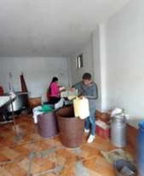
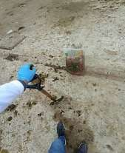

Mezcla del lactosuero con estiércol ovino y bovino
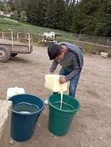
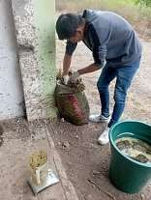

Recolección de muestras frescas para análisis proximal (ceniza, humedad y volátiles)
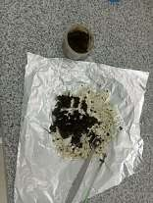
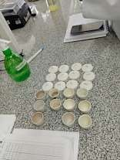

Secado se muestras para análisis proximal (ceniza, humedad y volátiles)
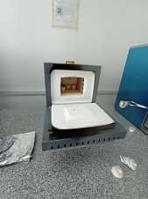
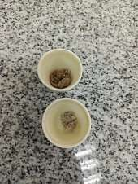

Procesamiento de datos para la elaboración del informe de resultados
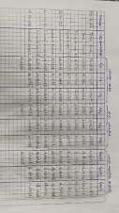


Elaboración de medios de cultivos selectivos para identificación de microorganismos de interés.
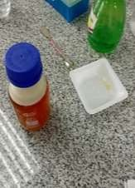
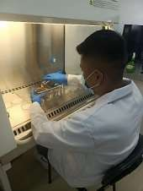

Inoculación de muestras
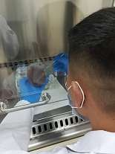
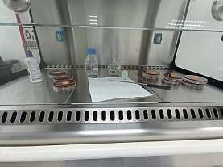

Identificación de microrganismos de interés
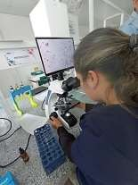
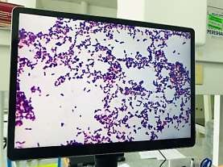

Envasado del abono líquido ovino y bovino
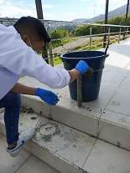
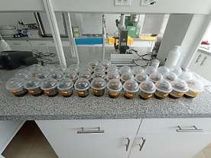

Incorporación de dosificaciones (Melaza y Biolac)
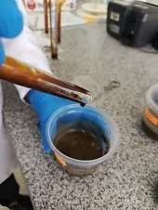
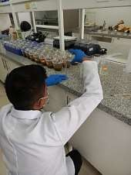

Medición de pH (realizado varios días)
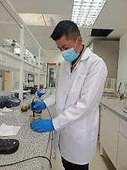
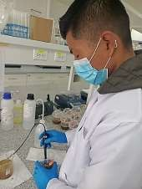

Identificación y revisión de bacterias
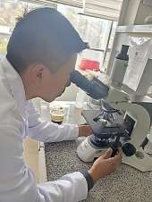
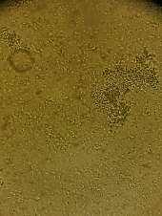

Digestión de muestras
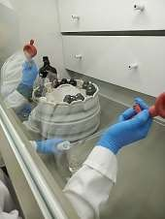
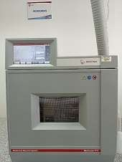

Absorción atómica (Análisis elementales K, Ca, Mg, Mn, Zn, Cu, Fe, P)
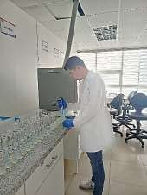
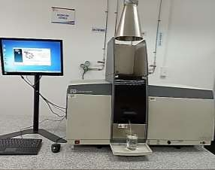

Determinación de fósforo
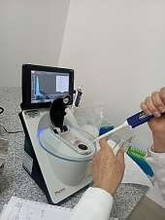
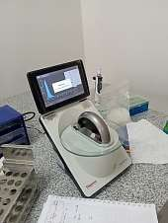

Análisis elemental (N, C, H, S, C/N, C/H)
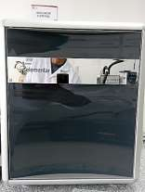
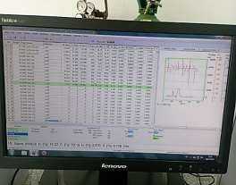

Secuenciación de microrganismos Laboratorio privado BioSequence
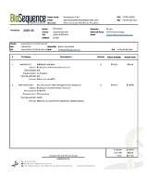
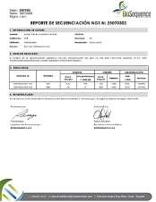

Visita de campo
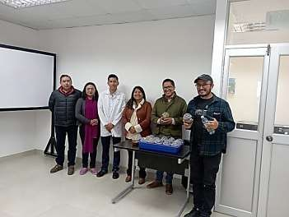

Prueba de germinación de los abonos líquido ovino y bovino
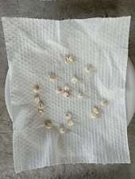
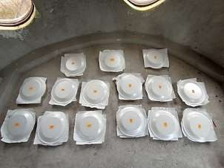

Germinación con abono líquido bovino
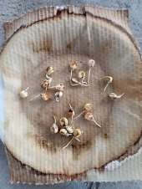
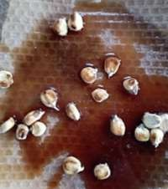
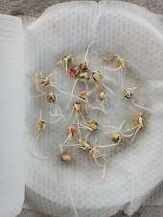

Germinación con agua
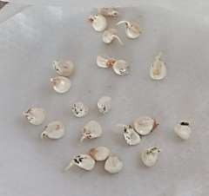
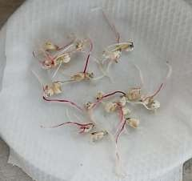

Germinación con abono líquido ovino
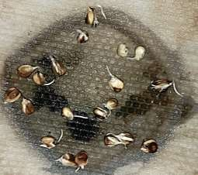
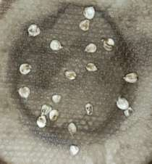
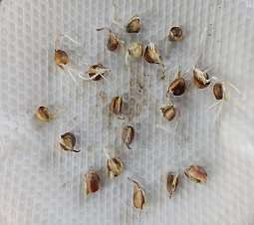

Anexo 6. Glosario de términos técnicos

Abono Líquido: Fertilizante en estado líquido derivado de la fermentación de materia orgánica.
Abonos Orgánicos: Fertilizantes naturales derivados de material vegetal o animal que mejoran la fertilidad del suelo y promueven la actividad biológica.
Ácido Láctico: Compuesto principal producido durante la fermentación homoláctica, que actúa como conservante y aporta propiedades nutritivas al biofertilizante.
Acidogénesis: Segunda etapa de la fermentación anaeróbica, donde los productos de hidrólisis se convierten en ácidos orgánico compuestos.
Ácidos Orgánicos: Compuestos producidos durante la fermentación que pueden ser utilizados como nutrientes por las plantas.
Bacterias Ácido Lácticas (BAL): Grupo de microorganismos gram positivos, anaerobios facultativos, que producen ácido láctico como producto principal de la fermentación de carbohidratos, cumpliendo un rol fundamental en la inhibición de patógenos.
Bactericidas: Sustancias o microorganismos con capacidad de eliminar bacterias patógenas, promoviendo condiciones sanitarias adecuadas durante el proceso de fermentación.
Bacteriocinas: Péptidos o proteínas biológicamente activas producidas por bacterias ácido lácticas que ejercen acción antimicrobiana sobre microorganismos sensibles mediante la formación de poros en su membrana citoplasmática.
Bioensayos: Pruebas biológicas que evalúan la toxicidad o efectividad de un producto sobre semillas o plantas en condiciones controladas.

Biofertilizante: Producto que contiene microorganismos vivos o materia orgánica fermentada que mejora la disponibilidad de nutrientes para las plantas y promueve su crecimiento.
Biofertilizante Acelerado: Biofertilizante líquido obtenido mediante fermentación homoláctica en un periodo corto de 5 a 10 días, caracterizado por pH ácido, alta salinidad y elevado contenido nutricional, libre de bacterias patógenas.
Biol: Biofertilizante líquido obtenido mediante fermentación anaeróbica convencional del estiércol, con un proceso que dura aproximadamente tres meses.
Biolac (B-Lac): Consorcio microbiano comercial compuesto por cepas de Lactobacillus, utilizado como inoculante para acelerar el proceso de fermentación homoláctica y garantizar la inocuidad del biofertilizante.
Conductividad Eléctrica: Parámetro que mide la concentración de sales disueltas en una solución, indicador directo del potencial fitotóxico de un biofertilizante cuando se aplica en concentraciones elevadas sobre semillas o cultivos.
Cualidad Fitotóxica: Propiedad de ciertas sustancias que pueden dañar las plantas e inhibir su germinación o desarrollo normal.
Degradación: Proceso de descomposición de materia orgánica compleja en compuestos más simples mediante la acción de microorganismos.
Digestión Anaerobia: Proceso biológico que convierte materiales orgánicos en biogás y biofertilizantes en ausencia de oxígeno.
Escherichia/Shigella: Géneros bacterianos indicadores de contaminación fecal, cuya presencia en biofertilizantes representa un riesgo para la inocuidad del producto cuando se aplica en cultivos de consumo humano directo.
Estiércol: Residuo sólido generado por el metabolismo animal, compuesto por heces, orina y material orgánico parcialmente digerido, utilizado como materia prima principal en la producción de biofertilizantes por su contenido de nitrógeno, fósforo, potasio y microorganismos fermentativos.

Fermentación Acética: Proceso en el que ciertos microorganismos producen ácido acético a partir de azúcares o etanol.
Fermentación Anaeróbica: Proceso de descomposición de materia orgánica sin oxígeno, realizado por microorganismos especializados.
Fermentación Homoláctica: Proceso metabólico en el que los azúcares son convertidos casi exclusivamente en ácido láctico por bacterias ácido lácticas homofermentativas, mediante la vía Embden-Meyerhof-Parnas.
Fitohormonas: Hormonas que regulan el crecimiento y desarrollo de las plantas, como giberelinas, citoquininas y auxinas.
Fitotoxicidad: Efecto inhibitorio o dañino que ejerce una sustancia sobre la germinación de semillas o el desarrollo de plántulas, evaluado mediante bioensayos.
Fitorreguladores: Sustancias que modulan el crecimiento y desarrollo de las plantas, incluyendo fitohormonas producidas durante la fermentación anaeróbica.
Hidrólisis: Primera etapa de la digestión anaerobia, en la que compuestos orgánicos complejos como proteínas y polisacáridos son descompuestos en moléculas más simples mediante enzimas.
Índice de Vigor: Parámetro agronómico que combina el porcentaje de germinación y la longitud de raíz para evaluar la calidad fisiológica de las semillas bajo condiciones de estrés.
Inocuidad Microbiológica: Condición de un producto que garantiza la ausencia de microorganismos patógenos o indicadores de contaminación en niveles que representen riesgo para la salud humana o vegetal.
Lactosuero: Subproducto líquido obtenido durante la elaboración del queso, rico en lactosa, proteínas y sales minerales, utilizado como fuente de bacterias ácido lácticas en la producción de biofertilizantes acelerados.

Lactobacillus: Género bacteriano perteneciente a las bacterias ácido lácticas, considerado el más representativo de este grupo, responsable de la acidificación del medio durante la fermentación homoláctica.
Melaza: Residuo viscoso y denso obtenido del procesamiento de la caña de azúcar, rico en azúcares fermentables, utilizado como sustrato energético para las bacterias ácido lácticas durante la producción del biofertilizante.
Metanogénesis: Última etapa de la digestión anaerobia, donde microorganismos especializados producen metano a partir de ácido acético y dióxido de carbono.
Microorganismos: Organismos microscópicos, como bacterias y hongos, capaces de influir en la fertilidad del suelo y en el desarrollo de las plantas.
pH: Medida de acidez o alcalinidad de una solución en escala de 0 a 14, parámetro fundamental que regula la actividad microbiana y la disponibilidad de nutrientes en el biofertilizante.
Relación C/N: Cociente entre el contenido de carbono y nitrógeno de un sustrato orgánico, indicador del equilibrio nutricional del material y de la velocidad de mineralización microbiana.
Rizobacterias: Bacterias que habitan en la rizosfera, zona cercana a las raíces, y mejoran la disponibilidad de nutrientes como nitrógeno y fósforo para las plantas.
Secuenciación Metagenómica 16S: Técnica molecular que permite identificar y cuantificar las comunidades bacterianas presentes en una muestra a partir del análisis del gen ribosomal 16S, sin necesidad de cultivo previo.
Sideróforos: Compuestos de bajo peso molecular que capturan hierro del suelo y facilitan su absorción por las plantas y microorganismos benéficos.

